
Муниципальное образование Кондинский район
Ханты-Мансийского автономного округа - Югры

АДМИНИСТРАЦИЯ КОНДИНСКОГО РАЙОНА

ПОСТАНОВЛЕНИЕ

от 25 декабря 2019 года |  |  | № 2517
 | пгт. Междуреченский

Об утверждении документации
по планировке территории

В соответствии со статьей 45 Градостроительного кодекса Российской Федерации, Федеральным законом от 06 октября 2003 года № 131-ФЗ «Об общих принципах организации местного самоуправления в Российской Федерации», администрация Кондинского района постановляет:
1. Утвердить проект планировки и проект межевания территории по объекту: «Кусты скважин №№ 1.1, 1.2. Обустройство объектов эксплуатации Западно-Зимнего участка» (приложение 1, 2).
2. Постановление разместить на официальном сайте органов местного самоуправления Кондинского района Ханты-Мансийского автономного
округа - Югры.
3. Контроль за выполнением постановления возложить на заместителя главы района С.А. Боенко.

Глава района |  | А.В.Дубовик

са/Банк документов/Постановления 2019
Приложение 1
к постановлению администрации района
от 25.12.2019 № 2517

Раздел I. Проект планировки территории. Графическая часть

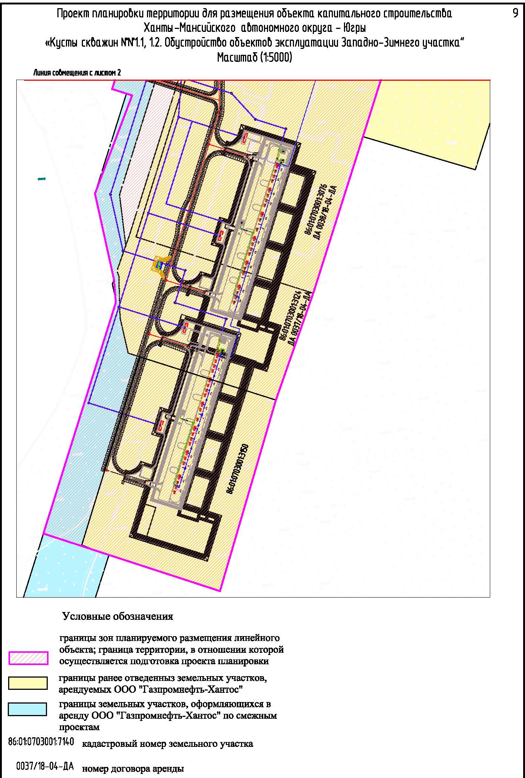

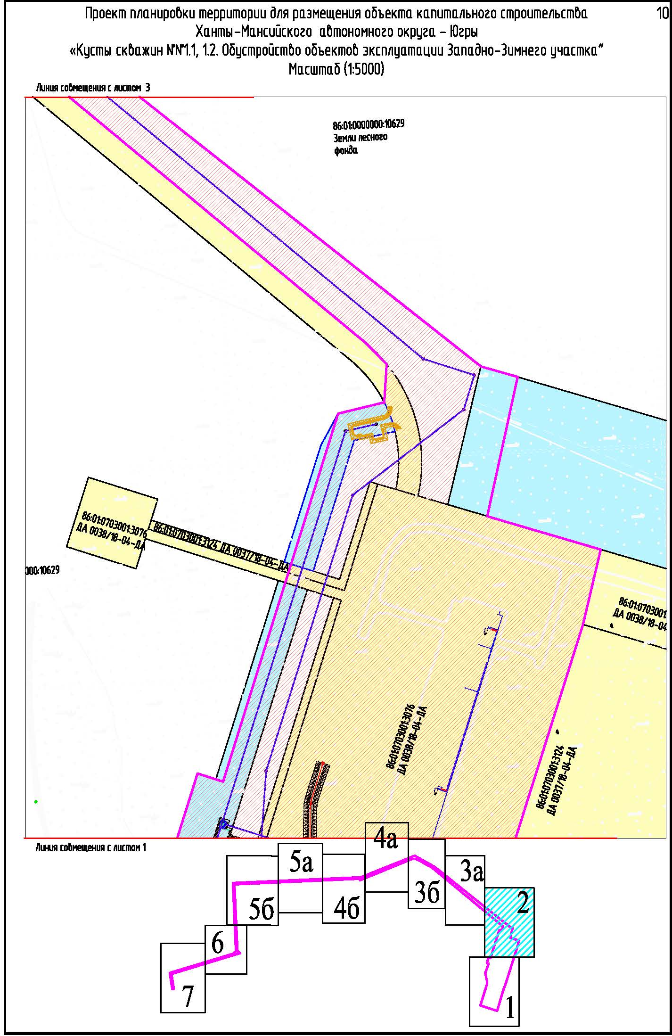

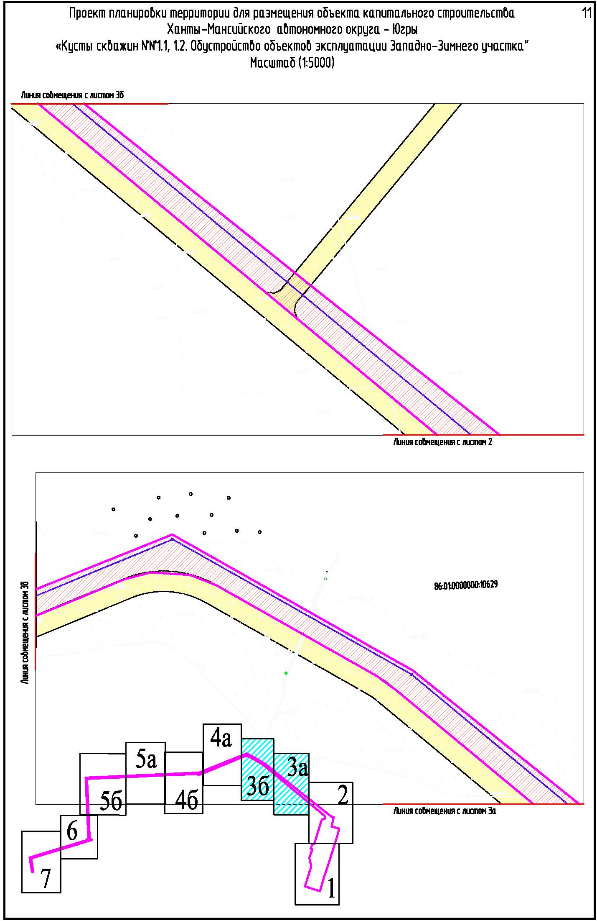

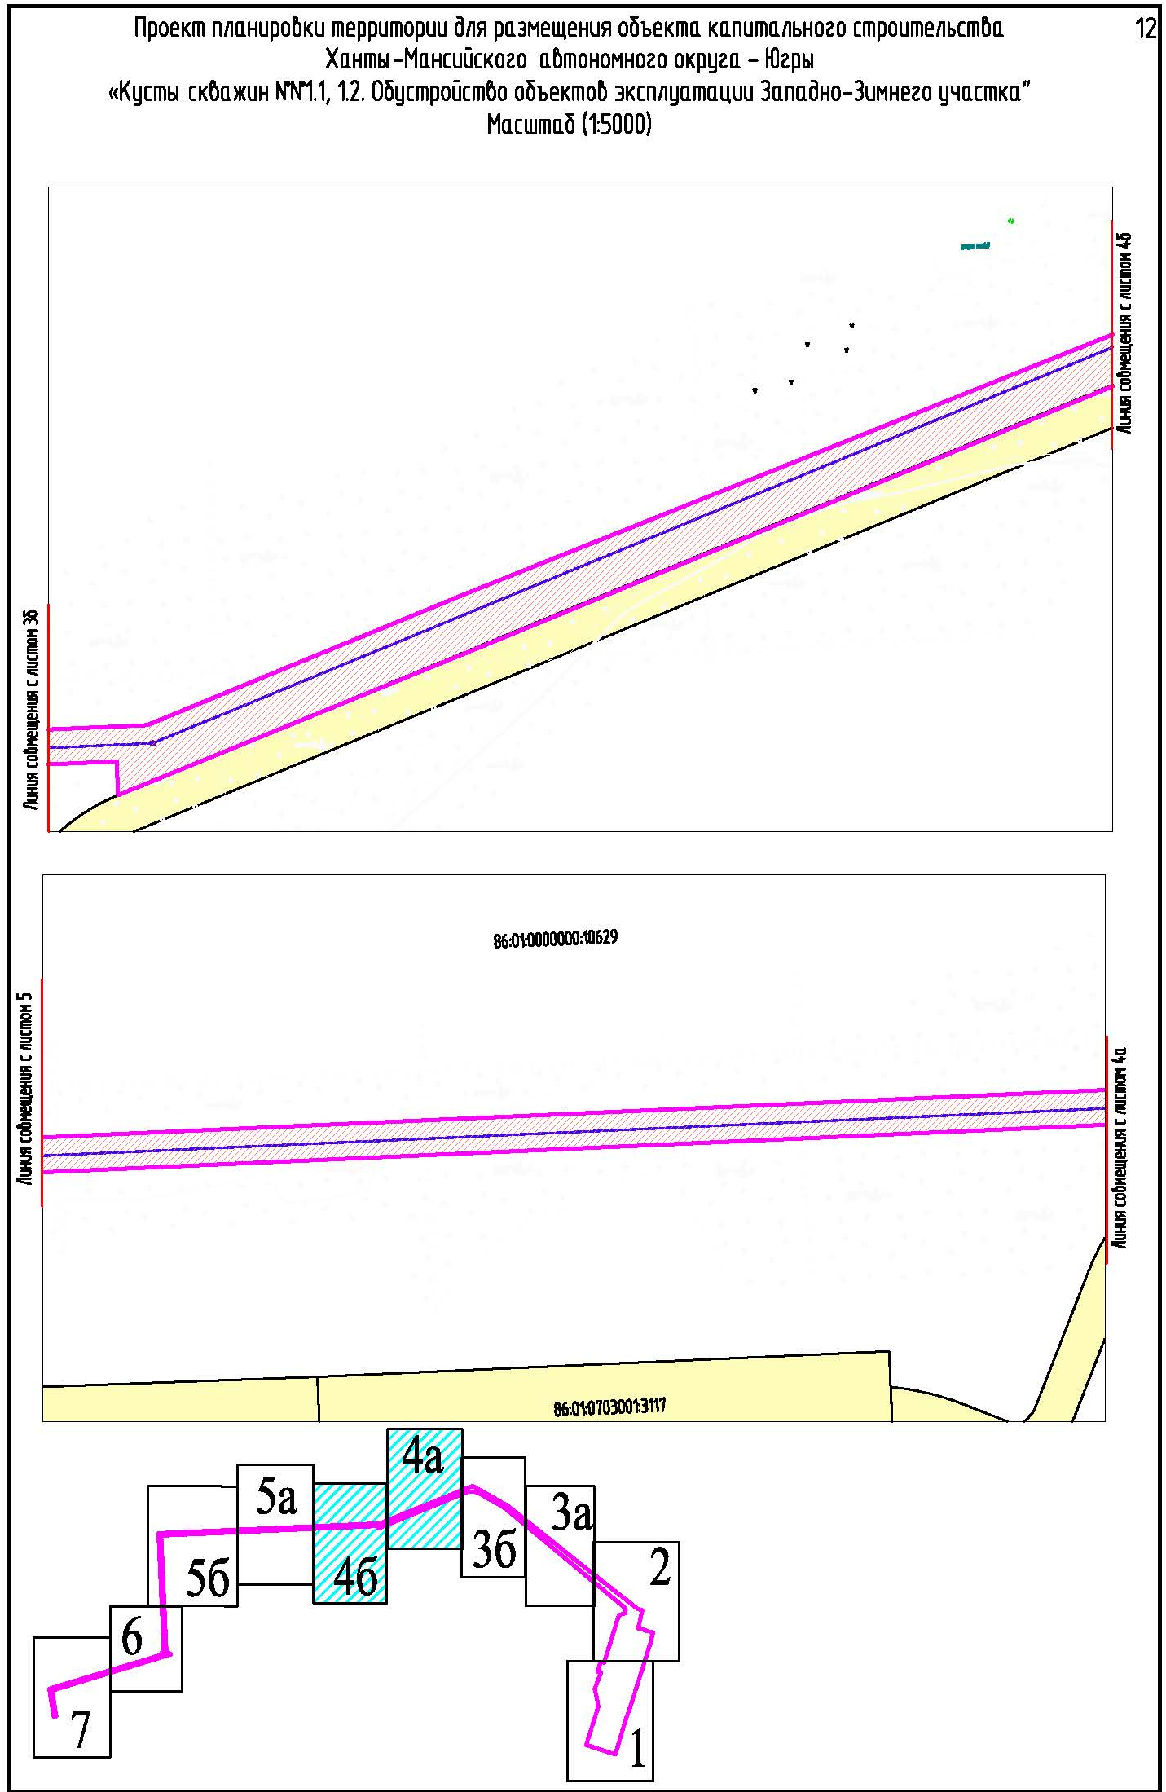

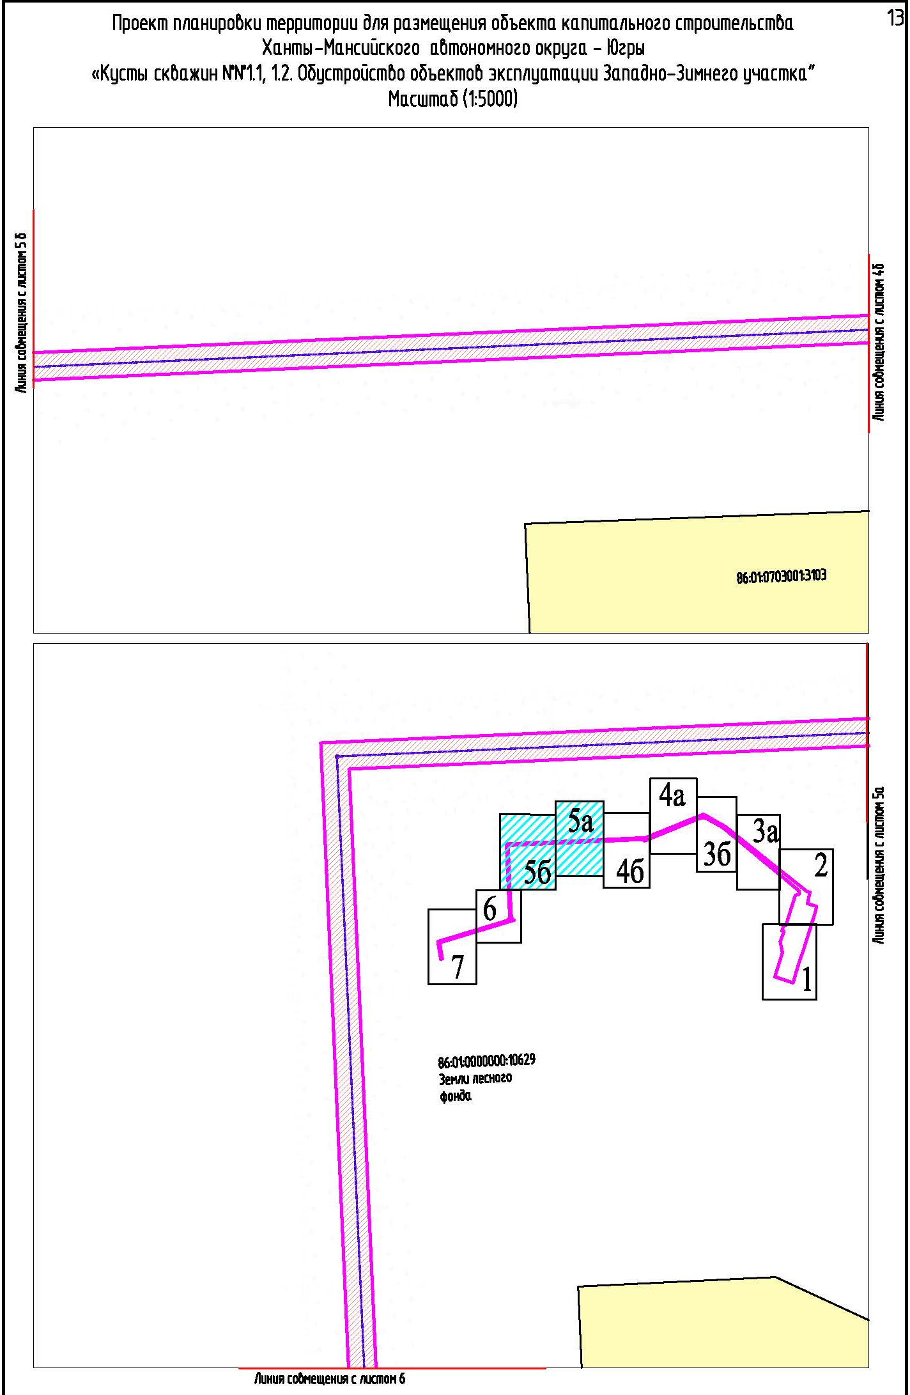

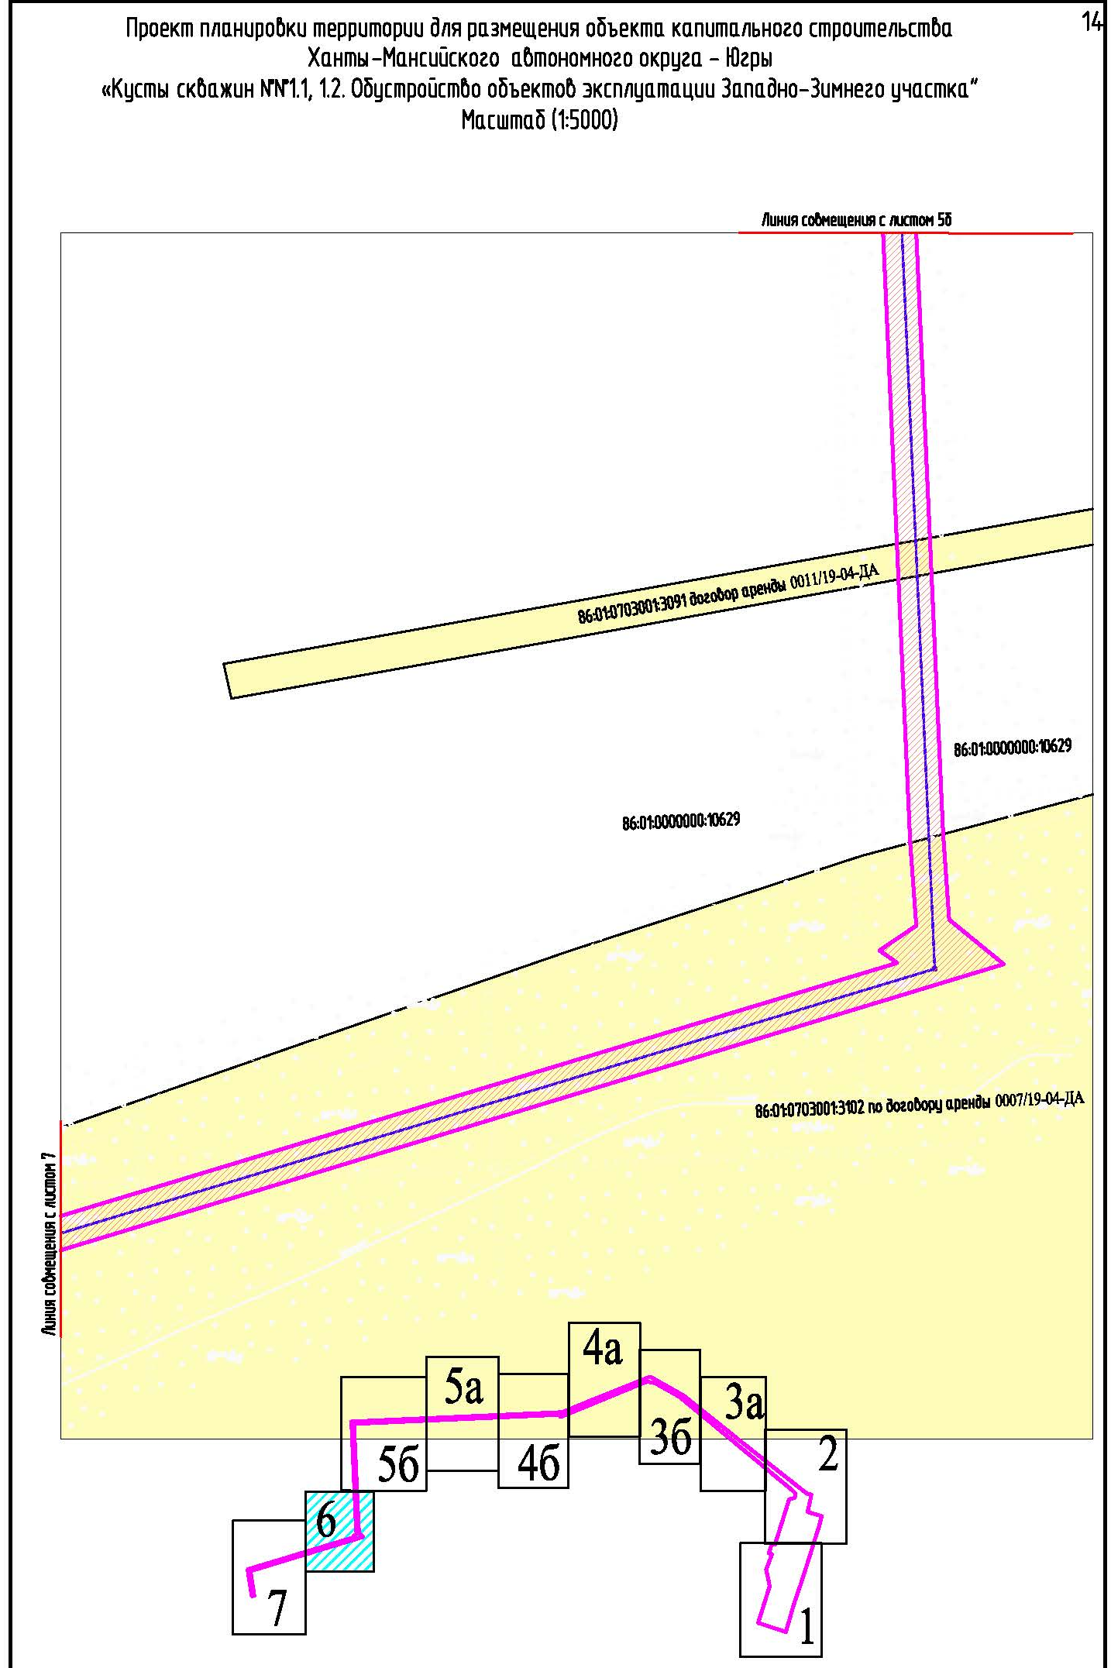

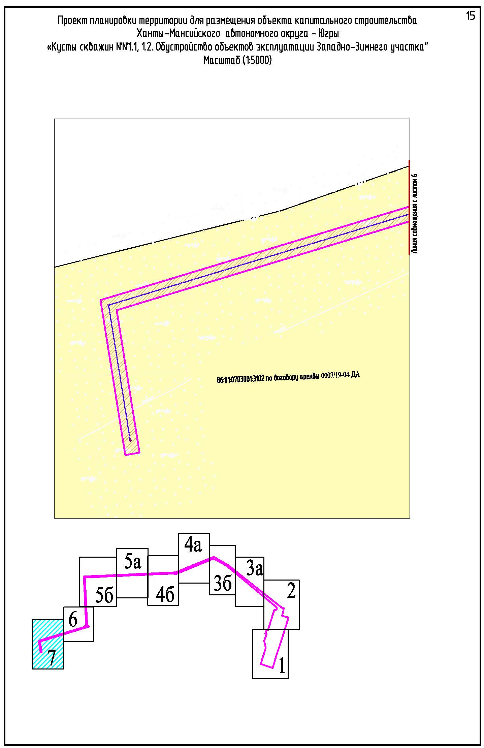

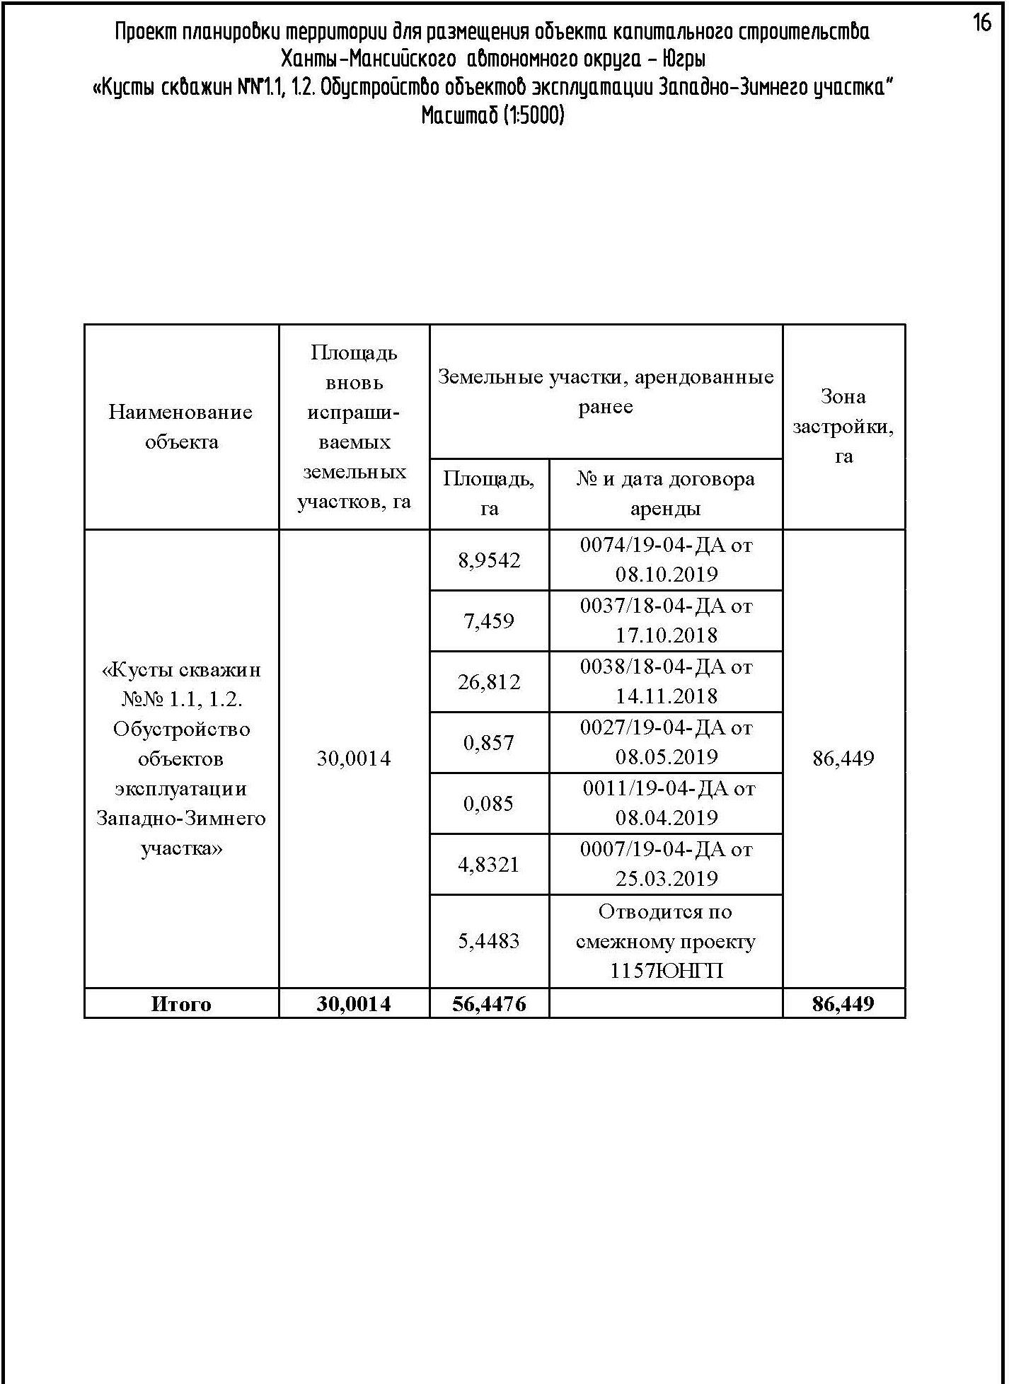

Раздел II. Проект планировки территории. пояснительная записка

2.1. Положение о размещении объектов капитального строительства

2.1.1. Общие положения

Проект планировки территории объекта капитального строительства «Кусты скважин №№ 1.1, 1.2. Обустройство объектов эксплуатации Западно-Зимнего участка» подготовлен на основании:
постановления администрации Кондинского района от 28 мая 2019 года № 983 «О подготовке документации по планировке территории»;
задания от 02 ноября 2018 года на проектирование объекта «Кусты скважин
№№ 1.1, 1.2. Обустройство объектов эксплуатации Западно-Зимнего участка», утвержденного генеральным директором общества с ограниченной ответственностью «Газпромнефть-Хантос» (далее - ООО «Газпромнефть-Хантос») Каном А.Г.;
дополнения от 08 мая 2019 года № 1 к заданию на проектирование, утвержденного генеральным директором ООО «Газпромнефть-Хантос» Каном А.Г.;
материалов инженерных изысканий, выполненных обществом с ограниченной ответственностью «Югранефтегазпроект» в феврале-мае 2019 года.
Проект планировки и проект межевания территории для объекта «Кусты скважин №№ 1.1, 1.2. Обустройство объектов эксплуатации Западно-Зимнего участка» разрабатывается в соответствии со следующими основными нормативными правовыми актами:
Градостроительный кодекс Российской Федерации;
Земельный кодекс Российской Федерации;
Лесной кодекс Российской Федерации;
Водный кодекс Российской Федерации;
Федеральный закон от 17 ноября 1995 года № 169-Ф3 «Об архитектурной деятельности в Российской Федерации»;
постановление Правительства Российской Федерации от 12 мая 2017 года № 564 «Об утверждении Положения о составе и содержании проектов планировки территории, предусматривающих размещение одного или нескольких линейных объектов».
В соответствии со статьей 42 Градостроительного кодекса Российской Федерации подготовка проекта планировки территории осуществляется для выделения элементов планировочной структуры, установления границ территорий общего пользования, границ зон планируемого размещения объектов капитального строительства, определения характеристик и очередности планируемого развития территории.
Проект планировки территории является основанием для разработки проекта межевания территории.
Цель Проекта - установление границ земельных участков, предназначенных для технического перевооружения факельного хозяйства для обеспечения устойчивого развития территории Кондинского района Тюменской области Ханты-Мансийского автономного округа - Югры (далее - ХМАО-Югры).
Задачи Проекта:
реализация проектных решений по обустройству кустов скважин, разведочных скважин, поисковых скважин в соответствии со схемой территориального планирования Кондинского района;
выделение элементов планировочной структуры, установление параметров планируемого развития элементов планировочной структуры межселенной территории в границах Кондинского района.
Проект разработан с учетом схемы территориального планирования Кондинского района ХМАО-Югры.

2.1.2. Перечень планируемых к размещению объектов капитального строительства и их характеристики

Проектом «Кусты скважин №№ 1.1, 1.2. Обустройство объектов эксплуатации Западно-Зимнего участка» предусмотрено строительство следующих объектов:
куст скважин № 1.1;
куст скважин № 1.2;
узел запорной арматуры УЗ № 24НСС;
узел запорной арматуры УЗ № 25НСС;
подъезды к кустам скважин №№ 1.1, 1.2;
двухцепная ВЛ 35кВ т.вр. Куст № 1.1 - КТПН № 1 Куст № 1.1;
двухцепная ВЛ 35кВ т.вр. КТПН № 1 Куст № 1.1 - КТПН № 2 Куст № 1.1;
двухцепная ВЛ 35кВ т.вр. КТПН № 1 Куст № 1.2 - КТПН № 2 Куст № 1.2;
двухцепная ВЛ 35кВ т.вр. Куст № 1.2 - КТПН №1 Куст № 1.2;
нефтегазосборные сети «К 1.1 - УЗ № 23НСС»;
нефтегазосборные сети «К 1.2 - УЗ № 25НСС»;
высоконапорный водовод-коллектор на куст № 1.
Трасса проектируемой двухцепной ВЛ 35кВ № 1, 2 т.вр. Куст № 1 - КТПН № 1 Куст № 1 берет начало от проектируемой ПС 35/6кВ и следует в северо-западном направлении до ВУ-1 (ПК2+29,83), от ВУ-1 до ВУ-2 (ПК15+8,41) направление северо-восточное, до ВУ-4 (ПК28+1,31) трасса следует на север, затем до ВУ-5 (ПК51+69,79) направление трассы на восток, до ВУ-6 (ПК62+34,92) трасса следует в северо-восточном направлении. От ВУ-6 до ВУ-9 (ПК84+41,35) направление трассы на юго-восток, затем направление меняется на юго-западное до ВУ-12 (ПК87+74,31), после ВУ-12 трасса следует в юго-восточном направлении и подходит к проектируемой КТПНУ.
Протяженность трассы составила 8924 м.
Трасса имеет 12 углов поворота.
Трасса проходит по закрытой местности. На ПК64+83,5 трасса пересекает ручей, на ПК88+46,4 технологический проезд. Пересечения с искусственными преградами (наземные коммуникации) отсутствуют. Угодья представлены высокоствольной древесной растительностью и порослью леса на заболоченных землях.
Рельеф на участке трассы в основном равнинный с уклоном до 2˚. Абсолютные отметки составляют от 35,21 м до 40,22.
Трасса проектируемой двухцепной ВЛ 35кВ № 1,2 т.вр. КТПН №1 Куст № 1 - КТПН № 2 Куст № 1 берет начало от трассы проектируемой двухцепной ВЛ 35кВ № 1,2 т.вр. Куст № 1 - КТПН №1 Куст № 1 и следует в юго-западном направлении до ВУ-1 (ПК2+51,58). Затем трасса меняет направление на юго-восточное и подходит к проектируемой КТПНУ.
Протяженность трассы составила 412,23 м.
Трасса имеет 1 угол поворота.
Трасса проходит по закрытой местности. Пересечения с естественными (временные и постоянные водотоки) и искусственными преградами (наземные коммуникации) отсутствуют. Угодья представлены порослью леса на заболоченных землях.
Рельеф на участке трассы в основном равнинный с уклоном до 2˚. Абсолютные отметки составляют от 38,84 м до 39,29 м.
Трасса проектируемой двухцепной ВЛ 35кВ № 1, 2 т.вр. Куст № 1.1 - КТПН № 1 Куст № 1.1 берет начало от трассы проектируемой ВЛ 35кВ № 1,2 т.вр. КТПН № 1 Куст
№ 1 - КТПН № 2 Куст № 1 и следует в юго-западном направлении до ВУ-1 (ПК3+7,84). Затем трасса меняет направление на юго-восточное и подходит к проектируемой КТПНУ.
Протяженность трассы составила 464,62 м.
Трасса имеет 1 угол поворота.
Трасса проходит по закрытой местности. Пересечения с естественными (временные и постоянные водотоки) и искусственными преградами (наземные коммуникации) отсутствуют. Угодья представлены порослью леса на заболоченных землях и частично территорией, спланированной песком.
Рельеф на участке трассы в основном равнинный с уклоном до 2˚. Абсолютные отметки составляют от 38,69 м до 40,23 м.
Трасса проектируемой двухцепной ВЛ 35кВ № 1, 2 т.вр. КТПН № 1 Куст № 1.1 - КТПН № 2 Куст № 1.1 берет начало от трассы проектируемой двухцепной ВЛ 35кВ № 1, 2 т.вр. Куст № 1.1 - КТПН № 1 Куст № 1.1 и следует в юго-западном направлении до ВУ-1 (ПК1+47,78), затем трасса меняет направление на юго-восточное и подходит к проектируемой КТПНУ.
Протяженность трассы составила 274,5 м.
Трасса имеет 1 угол поворота.
Трасса проходит по закрытой местности. Пересечения с естественными (временные и постоянные водотоки) и искусственными преградами (наземные коммуникации) отсутствуют. Угодья представлены порослью леса на заболоченных землях и частично территорией, спланированной песком.
Рельеф на участке трассы в основном равнинный с уклоном до 2˚. Абсолютные отметки составляют от 38,33 м до 40,22 м.
Трасса проектируемой двухцепной ВЛ 35кВ № 1, 2 т.вр. Куст № 1.2 - КТПН № 1 Куст № 1.2 берет начало от трассы проектируемой двухцепной ВЛ 35кВ № 1, 2 т.вр. КТПН № 1 Куст № 1.1 - КТПН № 2 Куст № 1.1 и следует в юго-западном направлении до ВУ-1 (ПК3+7,33). Затем трасса меняет направление на юго-восточное и подходит к проектируемой КТПНУ.
Протяженность трассы составила 425,79 м.
Трасса имеет 1 угол поворота.
Трасса проходит по закрытой местности. Пересечения с естественными (временные и постоянные водотоки) и искусственными преградами (наземные коммуникации) отсутствуют. На ПК3+95,7 - ПК4+2,0 трасса пересекает автозимник. Угодья представлены порослью леса на заболоченных землях.
Рельеф на участке трассы в основном равнинный с уклоном до 2˚. Абсолютные отметки составляют от 36,88 м до 38,33 м.
Трасса проектируемой двухцепной ВЛ 35кВ № 1, 2 т.вр. Куст № 1.2 - КТПН № 2 Куст № 1.2 берет начало от трассы проектируемой двухцепной ВЛ 35кВ № 1,2 т.вр. Куст № 1.2 - КТПН № 1 Куст № 1.2 и следует в юго-западном направлении до ВУ-1 (ПК1+47,78). Затем трасса меняет направление на юго-восточное и подходит к проектируемой КТПНУ.
Протяженность трассы составила 274,07 м.
Трасса имеет 1 угол поворота.
Трасса проходит по закрытой местности. Пересечения с естественными (временные и постоянные водотоки) и искусственными преградами (наземные коммуникации) отсутствуют. На ПК2+4,2 - ПК2+9,3 и ПК2+47,6 - ПК2+52,6 трасса пересекает автозимник. Угодья представлены порослью леса на заболоченных землях.
Рельеф на участке трассы в основном равнинный с уклоном до 2˚. Абсолютные отметки составляют от 36,97 м до 37,91 м.
Трасса проектируемого подъезда к кусту скважин № 1.1 берет начало от ранее запроектированной дороги и следует в юго-западном направлении до ВУ-3 (ПК5+70,19), затем трасса меняет направление на юго-восточное и подходит к проектируемой площадке куста скважин № 1.1.
Протяженность трассы составила 641,13 м.
Трасса имеет 3 угла поворота.
Трасса проходит по закрытой местности. Пересечения с естественными (временные и постоянные водотоки) и искусственными преградами (наземные коммуникации) отсутствуют. Угодья представлены порослью леса на заболоченных землях и частично территорией, спланированной песком.
Рельеф на участке трассы в основном равнинный с уклоном до 2˚. Абсолютные отметки составляют от 38,19 м до 40,40 м.
Трасса проектируемого заезда № 1 к кусту скважин № 1.1 берет начало от трассы проектируемого подъезда к кусту скважин № 1.1 и следует в юго-восточном направлении до проектируемой площадки куста скважин № 1.1.
Протяженность трассы составила 70,98 м.
Трасса не имеет углов поворота.
Трасса проходит по закрытой местности. Пересечения с естественными (временные и постоянные водотоки) и искусственными преградами (наземные коммуникации) отсутствуют. Угодья представлены порослью леса на заболоченных землях и частично территорией, спланированной песком.
Рельеф на участке трассы в основном равнинный с уклоном до 2˚. Абсолютные отметки составляют от 37,80 м до 38,04 м.
Трасса проектируемого подъезда к кусту скважин № 1.2 берет начало от трассы проектируемого подъезда к кусту скважин № 1.1 и следует в юго-западном направлении до ВУ-1 (ПК4+55,13), затем трасса меняет направление на юго-восточное и подходит к проектируемой площадке куста скважин № 1.2.
Протяженность трассы составила 526,28 м.
Трасса имеет 1 угол поворота.
Трасса проходит по закрытой местности. Пересечения с естественными (временные и постоянные водотоки) и искусственными преградами (наземные коммуникации) отсутствуют. На ПК2+65,4 - ПК2+96,5 и ПК4+75,5 - ПК4+80,5 трасса пересекает автозимник. Угодья представлены порослью леса на заболоченных землях.
Рельеф на участке трассы в основном равнинный с уклоном до 2˚. Абсолютные отметки составляют от 37,57 м до 38,19 м.
Трасса проектируемого заезда № 1 к кусту скважин № 1.2 берет начало от трассы проектируемого подъезда к кусту скважин № 1.2 и следует в юго-восточном направлении до проектируемой площадки куста скважин № 1.2.
Протяженность трассы составила 71,17 м.
Трасса не имеет углов поворота.
Трасса проходит по закрытой местности. Пересечения с естественными (временные и постоянные водотоки) и искусственными преградами (наземные коммуникации) отсутствуют. На ПК0+8,7 - ПК0+13,8 и ПК0+45,1 - ПК0+50,1 трасса пересекает автозимник. Угодья представлены порослью леса на заболоченных землях.
Рельеф на участке трассы в основном равнинный с уклоном до 2˚. Абсолютные отметки составляют от 37,80 м до 38,04 м.
Проектируемые нефтегазосборные сети «К 1.1 - УЗ № 23НСС» берут начало от обвалования проектируемого куста скважин № 1.1 и заканчиваются подключением к проектируемому по шифру 1174ЮНГП узлу запорной арматуры УЗ № 23НСС.
Проектируемые нефтегазосборные сети «К 1.2 - УЗ № 25НСС» берут начало от обвалования проектируемого куста скважин № 1.2 и заканчиваются подключением к проектируемому узлу запорной арматуры УЗ № 25НСС.
Согласно заданию на проектирование, требованиям СП 37.13330.2012 технические нормативы приняты как для автодорог IV в технической категории.

Таблица 1

Наименования и характеристика проектируемых трубопроводов
Наименование | Типоразмер трубопровода, мм | Протяженность трубопровода, м
Нефтегазосборные сети «К 1.1 - УЗ№23НСС» | Ø219х8 | 908
Нефтегазосборные сети «К 1.2 - УЗ№25НСС» | Ø159х8 | 631
Классификация проектируемых трубопроводов по ГОСТ Р 55990-2014 представлена в таблице 2.

Таблица 2

Классификация проектируемых трубопроводов по ГОСТ Р 55990-2014
Наименование | Класс по диаметру | Категория | Категория продукта
Нефтегазосборные трубопроводы свыше DN 150 до DN 300 включительно | II | Н1 | 7
Нефтегазосборные трубопроводы номинальным диаметром DN 150 и менее | III | Н1 | 7
Категории участков нефтегазосборных трубопроводов назначаются согласно
ГОСТ Р 55990-2014 (п. 7) представлена в таблице 3.

Таблица 3

Категория участков проектируемых трубопроводов
Наименование участка | Категория  участка
Пересечения с коммуникациями в пределах 20 м по обе стороны пересекаемой коммуникации | С
Переходы через автомобильные дороги общего пользования и подъездные дороги к промышленным предприятиям IV, V категории включая участки по обе стороны дороги длиной 25 м каждый | С
Пересечение с ВЛ и участки протяженностью 1000 м в каждую сторону от пересечения | С
Узлы пуска и приема СОД, узлы линейной запорной арматуры, а также примыкающие к ним участки трубопроводов длиной 250 м. | С
Переходы через болота III типа | С
Все проектируемые линейные сооружения, кроме двухцепной ВЛ 35 кВ т.вр. Куст № 1.1 - КТПН №1 Куст № 1.1 не имеют пересечений с водными преградами, автомобильными дорогами, подземными коммуникациями и ВЛ, пересечения по ВЛ 35 кВ представлены в таблице 4.

Таблица 4

Ведомость водных преград, пересекаемых трассой проектируемой двухцепной ВЛ 35кВ т.вр. Куст № 1.1 - КТПН №1 Куст № 1.1
Наиме-нование | Проектный километр | Пикетное значение по руслу | Ширина | Глубина | Отметка горизонта в период изысканий | Дата изыс-каний | х | у
Ручей | 7 | ПК64+83,6 | 2,5 | 2,0 | 35,52 | 25.02 | 6642020,13 | 497545,81

2.1.3. Характеристики планируемого развития территории, плотности застройки, включая данные о предельно допустимых и максимальных параметрах застройки территории, технико-экономические показатели развития систем социально-культурного и коммунально-бытового, транспортного обслуживания и инженерно-техниче6ского обеспечения территории

Проектируемые объекты расположены на землях промышленности и на землях лесного фонда территориального отдела Кондинского лесничества, Болчаровского участкового лесничества.
Системы социально-культурного и коммунально-бытового, транспортного обслуживания не разрабатываются.

2.1.4. Перечень субъектов Российской Федерации и муниципальных районов, на территориях которых устанавливается зона планируемого размещения объектов капитального строительства

Зона планируемого размещения проектируемого объекта находится на землях лесного фонда, находящихся в ведении Кондинского территориального отдела - лесничества (Болчаровского участкового лесничества) в границах Кондинского района ХМАО-Югры.
Изыскиваемая территория расположена в 5,7 км северо-восточнее от н.п. Болчары. Ближайший крупный город Ханты-Мансийск расположен в 119,9 км севернее от участка работ.
Сообщение месторождения с населенными пунктами происходит по автомобильным дорогам. Проезд к району изысканий осуществляется по автодороге федерального значения Р-404 (Тюмень-Тобольск-Ханты-Мансийск) с последующим съездом на промысловую дорогу.
Ближайшая железнодорожная станция - Демьянка.

2.1.5. Перечень координат характерных точек границ зон планируемого размещения объекта капитального строительства

Координаты характерных точек границ зоны планируемого размещения совпадают с устанавливаемыми красными линиями проектируемого объекта.

Каталог координат характерных точек границ зоны планируемого размещения объекта капитального строительства:
Обозначение характерных точек | Координаты
Обозначение характерных точек | X | X
1 | 2 | 3
1
1 | 832187.68 | 2657961.88
2 | 832488.96 | 2657913.57
3 | 832855.78 | 2659125.64
4 | 832866.22 | 2659110.64
5 | 832887.26 | 2659141.74
6 | 832957.20 | 2659136.65
7 | 834155.35 | 2659083.25
8 | 834261.37 | 2661461.66
9 | 834366.21 | 2661715.73
10 | 834660.56 | 2662450.06
11 | 834447.74 | 2662826.95
12 | 833973.19 | 2663418.90
13 | 833953.10 | 2663443.95
14 | 833344.06 | 2664214.85
15 | 833329.47 | 2664265.90
16 | 833135.87 | 2664223.75
17 | 833089.69 | 2664381.28
18 | 832985.57 | 2664356.70
19 | 832587.37 | 2664231.21
20 | 832310.80 | 2664143.33
21 | 832121.92 | 2664077.35
22 | 831784.33 | 2663978.48
23 | 831848.29 | 2663782.14
24 | 831885.97 | 2663666.34
25 | 832294.37 | 2663794.32
26 | 832334.71 | 2663791.12
27 | 832486.84 | 2663757.41
28 | 832660.43 | 2663823.10
29 | 832671.71 | 2663787.71
30 | 832778.59 | 2663821.34
31 | 832767.26 | 2663856.72
32 | 833278.51 | 2664016.57
33 | 833294.14 | 2664080.60
34 | 833347.24 | 2664084.04
35 | 833376.17 | 2664055.41
36 | 833900.30 | 2663423.83
37 | 833941.90 | 2663373.75
38 | 834415.26 | 2662802.97
39 | 834438.92 | 2662770.86
40 | 834581.14 | 2662519.00
41 | 834597.32 | 2662477.78
42 | 834601.22 | 2662415.93
43 | 834590.04 | 2662374.06
44 | 834325.75 | 2661733.42
45 | 834205.18 | 2661438.27
46 | 834232.25 | 2661437.06
47 | 834128.61 | 2659112.47
48 | 832964.68 | 2659164.51
49 | 832892.33 | 2659169.54
50 | 832854.75 | 2659215.64
51 | 832469.24 | 2657945.09
52 | 832192.46 | 2657989.47

Координаты границ земельных участков, необходимых для размещения проектируемого объекта, в графических материалах определены в местной системе координат ХМАО-Югры МСК-86.
Общая площадь зоны планируемого размещения проектируемого объекта составляет 86,4490 га.

Таблица 5

Потребность в земельных ресурсах
Наименование объекта | Площадь вновь испрашиваемых земельных участков, га | Земельные участки, арендованные ранее | Зона застройки, га
Итого | 30,0014 | 56,4476 | 86,4490

2.1.6. Перечень координат характерных точек границ зон планируемого размещения объектов капитального строительства, подлежащих переносу (переустройству) из зон планируемого размещения объекта капитального строительства

Проектом планировки территории не предусматривается перенос (переустройство) проектируемого объектов из зон планируемого размещения объекта капитального строительства.

2.1.7. Предельные параметры разрешенного строительства, реконструкции объектов капитального строительства, входящих в состав линейных объектов в границах зон их планируемого размещения
Предельные размеры разрешенного строительства, реконструкции объектов капитального строительства не подлежат установлению.
Учитывая основные технические характеристики объекта капитального строительства «Кусты скважин №№ 1.1, 1.2. Обустройство объектов эксплуатации Западно-Зимнего участка» проектом планировки территории определены границы зоны его планируемого размещения в соответствии с требованиями действующих норм отвода земель.
Общая площадь зоны планируемого размещения объекта капитального строительства «Кусты скважин №№ 1.1, 1.2. Обустройство объектов эксплуатации Западно-Зимнего участка» составляет - 86,4490 га.

2.1.8. Информация о необходимости осуществления мероприятий по сохранению объектов культурного наследия от возможного негативного воздействия в связи с размещением объекта капитального строительства
На территории размещения проектируемого объекта, объекты культурного наследия, включенные в Единый государственный реестр объектов культурного наследия Российской Федерации, выявленные объекты культурного наследия и объекты, обладающие признаками объекта культурного наследия, отсутствуют.

2.1.9. Информация о необходимости осуществления мероприятий по защите сохраняемых объектов капитального строительства (здание, строение, сооружение, объекты, строительство которых не завершено), существующих и строящихся на момент подготовки проекта планировки территории, а также объектов капитального строительства, планируемых к строительству в соответствии с ранее утвержденной документацией по планировке территории, от возможного негативного воздействия в связи с размещением линейных объектов

При размещении объекта «Кусты скважин №№ 1.1., 1.2. Обустройство объектов эксплуатации Западно-Зимнего участка» пересекаем объекты строительства по ранее утвержденной документацией по планировке территории «Куст скважин № 1. Поисково-оценочная скважина 1ПО. Нефтегазосборные сети. Обустройство объектов эксплуатации Западно-Зимнего участка». Для сохранения объектов строительства по данному проекту предусматривается прокладка трубопроводов на переходах через автодороги в соответствии с требованиями ГОСТ Р 55990-2014 (пункт 10.3). Прокладка трубопровода предусматривается в стальном защитном кожухе (диаметр кожуха принят на 200 мм больше диаметра трубопровода). При прокладке трубопровода в защитном кожухе применяются опорно-направляющие кольца в комплекте с защитными прокладками, на концах кожуха устанавливаются манжеты резиновые герметизирующие с защитными укрытиями для герметизирующих манжет.
Покрытие труб для устройства защитных футляров - праймер НК - 50 в один слой, лента изоляционная Полилен 40-ЛИ-63 в 2 слоя и обертка защитная Полилен - ОБ в один слой.
При пересечении автодороги концы футляра выводятся на 5 м от бровки земляного полотна, но не менее 2 м от подошвы насыпи.
Глубина заложения трубопровода при пересечении автодороги принимается не менее 1,4 м от верха покрытия дороги до верхней образующей футляра.

2.1.10. Информация о необходимости осуществления мероприятий по защите территории от чрезвычайных ситуаций природного и техногенного характера, в том числе по обеспечению пожарной безопасности и гражданской обороне
Сведения об объектах производственного назначения, транспортных коммуникациях и линейных объектах, аварии на которых могут привести к возникновению ЧС техногенного характера на проектируемом объекте

Близлежащими потенциально опасными объектами, аварии на которых могут привести к возникновению чрезвычайной ситуации техногенного характера на проектируемых объектах, являются существующие объекты добычи и транспорта на Западно-Зимнем месторождении.
Проектируемые объекты находится на большом удалении от железнодорожных и автомагистральных транспортных коммуникаций, в связи с этим, необходимость рассмотрения сценариев аварий, которые могут возникнуть на транспортных коммуникациях, отсутствует.

Мероприятия, направленные на уменьшение риска чрезвычайных ситуаций на проектируемом объекте

Выбор технологического оборудования произведен в соответствии с технологическими параметрами среды, климатическим исполнением по ГОСТ 15150-69.
Технологическое оборудование размещается на открытых бетонированных площадках. Расположение оборудования на технологических площадках выполнено с учетом возможности его нормальной эксплуатации, осмотра и ремонта. К технологическим площадкам выполнены подъезды для возможности ведения ремонтных работ с помощью средств механизации.
По периметру площадок выполнен бетонный бортик, ограничивающий площадь разлива жидкости в случае аварии. Высота бортика определена с учетом возможного разлива жидкости из аппаратов, расположенных на площадке, но не менее 150 м. Расстояние между бортиком и аппаратом принято не менее 1 м.
Оборудование устанавливается на фундамент, высота которого выбрана исходя из условий технологического процесса, удобства монтажа и обслуживания.
На всех технологических площадках, где возможно образование взрывоопасных смесей, предусмотрен контроль загазованности со световой и звуковой аварийной сигнализацией.
Пуск в работу и эксплуатация проектируемых объектов при отсутствии или неисправности системы контроля воздушной среды на взрывоопасные концентрации газов запрещается.
Электрооборудование, контрольно-измерительные приборы, электрические светильники, средства блокировки, устанавливаемые во взрывоопасных зонах классов В-Iа и В-Iг, применены во взрывозащищенном исполнении и имеют уровень взрывозащиты, соответствующий классу взрывоопасной зоны, вид взрывозащиты - категории и группе взрывоопасной смеси.
Проектом предусматривается применение технологий и оборудования, обеспечивающих противопожарную, эксплуатационную и экологическую безопасность запроектированного объекта.
Технические решения, принятые в проекте, соответствуют пункту 349 Федеральных норм и правил в области промышленной безопасности «Правила безопасности в нефтяной и газовой промышленности» и обеспечивают безопасную для жизни людей эксплуатацию объектов проектирования, при соблюдении предусмотренных проектом мероприятий, общих правил техники безопасности и инструкций по технике безопасности, соответствующих каждой профессии.
С целью обеспечения безопасных условий труда и производства в проектной документации предусматриваются следующие мероприятия:
весь производственный процесс на площадках автоматизирован, управление производством осуществляется автоматически или дистанционно из помещения операторной;
при остановке оборудования на ремонт жидкость из аппаратов и оборудования сливается в дренажные емкости. Аппараты и емкости пропариваются до достижения в них концентраций вредных веществ, не превышающих предельно допустимых, согласно требованиям санитарных норм;
все оборудование снабжено площадками обслуживания, огражденными перилами, и лестницами для свободного и безопасного доступа обслуживающего персонала к арматуре и приборам КИП; в целях безопасности при обслуживании в условиях низких температур настил площадок и ступеней лестниц принят из просечно-вытяжной стали;
опорные строительные конструкции для надземных трубопроводов выполнены из несгораемых материалов;
способ размещения технологического оборудования с легковоспламеняющимися жидкостями исключает возможность растекания проливов за пределы площадок (устройство бордюров площадок);
вся аппаратура и трубопроводы герметичны, пропуски газов и течи жидкостей немедленно устраняются;
класс герметичности запорной арматуры А по ГОСТ 9544-2015, климатическое исполнение ХЛ1 по ГОСТ 15150-69;
конструкции и материалы эксплуатируемого оборудования и трубопроводов рассчитаны на обеспечение их прочности в рабочем диапазоне температур и давлений, а также на обеспечение их коррозионной стойкости к рабочей среде;
эксплуатация аппаратов, оборудования и трубопроводов осуществляется при параметрах, не выходящих за пределы технических условий или паспортов;
выбор толщины стенок трубопроводов, больше чем расчетные;
контроль сварных стыков;
испытание трубопроводов после строительства и периодические испытания в процессе эксплуатации;
установка опознавательных знаков;
молниезащита и заземление;
категории взрывоопасных и пожароопасных зон в помещениях и наружных площадках установки, категории и группы взрывоопасных смесей приняты
по СП 12.13130.2009;
границы взрывоопасных зон определены согласно ПУЭ, ГОСТ 30852.11-2002 и федеральных норм и правил в области промышленной безопасности «Правила безопасности в нефтяной и газовой промышленности».
При выполнении погрузо-разгрузочных работ необходимо строго соблюдать принятую технологию переноса грузов и требования безопасности, изложенные в соответствующих инструкциях. Не допускается применять способы, ведущие к нарушению безопасности.
Рабочие, выполняющие погрузо-разгрузочные и складские работы, должны быть обеспечены средствами индивидуальной защиты.
Использование грузозахватных устройств, создающих опасность повреждения груза, тары или падения груза, не допускается.
Грузоподъемные машины, съемные грузозахватные приспособления и тара, не прошедшие технического освидетельствования, к работе не допускаются.
В зоне действия грузоподъемных средств не должно быть неисправных и с истекшим сроком службы грузозахватных приспособлений.
Перед началом работы с кранами необходимо проверить исправность действия тормозов, каретки, а также ограничителя подъема.
Стропальщик перед началом работы обязан осмотреть навешиваемые на крюк крана грузозахватные приспособления, проверить их исправность и допуск к работе.
В проектной документации применены трубы повышенной надежности, коррозионной стойкости и хладостойкости, с повышенными прочностными характеристиками.
При подземном пересечении автомобильных дорог трубопроводы укладываются в защитный футляр для предохранения их от механического повреждения на глубину не менее 0,6 м от поверхности дорожного покрытия до верхней образующей футляра.
Запорная арматура предусмотрена проектной документацией в соответствии с физико-химической характеристикой транспортируемой среды и климатическими условиями эксплуатации.
Дистанционно управляемая запорная арматура на трубопроводах имеет управление от устройств (кнопок) как с пульта управления, так и от устройств, размещаемых по месту. В помещении управления должен подаваться сигнал о конечном положении арматуры («открыто-закрыто»).
Изготовители арматуры должны иметь Сертификаты соответствия государственным стандартам России, арматура должна соответствовать технологическому регламенту, утвержденному Таможенным Союзом.
Герметичность затворов всей применяемой арматуры должна соответствовать классу А по ГОСТ 9544-2015.
Срок службы применяемой трубопроводной арматуры составляет не менее 20 лет.
Заказчик должен контролировать качество поступающих труб, фасонных деталей и арматуры.
Сварные стыки трубопроводов всех категорий подлежат контролю физическими методами.
После монтажа все трубопроводы подвергаются испытанию на прочность и плотность; трубопроводы группы А подвергаются дополнительному пневматическому испытанию на герметичность.
Технологические трубопроводы и арматура окрашиваются опознавательной краской. На трубопроводы наносятся стрелки, указывающие направление движения транспортируемой среды.
В местах опасности на проектируемых объектах производится установка соответствующих знаков опасности в соответствии с ГОСТ 12.4.026-2015 «Система стандартов безопасности труда. Цвета сигнальные, знаки безопасности и разметка сигнальная. Назначение и правила применения. Общие технические требования и характеристики. Методы испытаний».
Все транспортные средства должны быть пригодны к использованию и поддерживаться в безопасном рабочем состоянии. Выхлопные трубы автомобилей, обслуживающих объекты, на территории которых возможно загазовывание углеводородами, должны оборудоваться искрогасителями.
Планировка и оснащение рабочих мест должны быть выполнены с учетом организации наиболее удобных и безопасных условий труда при монтаже, обслуживании и ремонте оборудования: использование дверей, размеры и расположение которых позволяют обслуживающему персоналу беспрепятственно входить в машинные залы, а в экстренном случае - покинуть его. Проходы, площадки должны иметь достаточную ширину и площадь, обеспечивая тем самым свободу передвижения работающего персонала в процессе выполнения работ. Пути эвакуации должны иметь достаточную освещенность для проведения эвакуационных мероприятий.
Прокладка трубопроводов по территории площадок кустов скважин выполнена преимущественно в подземном исполнении.
Подземные участки трубопроводов укладываются в грунт на глубину не менее 0,8 м до верхней образующей трубы. Согласно пункту 10.1.32 ГОСТ 32569-2013 «Трубопроводы технологические стальные. Требования к устройству и эксплуатации на взрывопожароопасных и химически опасных производствах» расстояние в свету между параллельными подземными трубопроводами принято не менее 0,4 м. Согласно пункту 6.10 СП 18.13330.2011 «Генеральные планы промышленных предприятий» расстояние по горизонтали (в свету) от ближайших подземных инженерных коммуникаций (дренажных трубопроводов) до фундаментов зданий и сооружений принято не менее 3 м, до фундаментов ограждения, опор галерей, эстакад трубопроводов - не менее 1 м. Согласно пункту 6.12
СП 18.13330.2011 при пересечении трубопроводов различного назначения расстояния по вертикали (в свету) предусмотрены не менее 0,2 м.
Трубопроводы реагента прокладываются надземно на несгораемых опорах с уклоном не менее 0,003 в соответствии с требованиями Федеральных норм и правил в области промышленной безопасности «Правила безопасности в нефтяной и газовой промышленности», утвержденных приказом Ростехнадзора от 12 марта 2013 года № 101.
Трубопроводы запроектированы с уклонами, обеспечивающими их опорожнение при остановке. Уклоны трубопроводов следует принимать не менее:
для легкоподвижных веществ - 0,002;
для газообразных веществ - 0,003.
На всех технологических трубопроводах в низших точках предусмотрены дренажи для опорожнения от воды при гидроиспытаниях, а в верхних точках предусмотрены воздушники для удаления газа.
В рабочем режиме спускники и воздушники должны быть закрыты, заглушены и теплоизолированы.
Для предотвращения деформации при тепловом удлинении трубопроводов используются местные повороты трассы для естественной компенсации трубопроводов.
Для минимизации нагрузок на штуцера аппаратов от подводящих трубопроводов предусмотрены отводы, повороты, опуски трубопроводов обвязки.
Надземные трубопроводы прокладываются на опорах с уклоном в сторону возможного опорожнения. Высота эстакад составляет 0,5-2,5 м.
В месте пересечения трубопроводов с автодорогой, согласно п.138 руководства по безопасности «Рекомендации по устройству и безопасной эксплуатации технологических трубопроводов», участки трубопроводов заключены в защитные футляры, концы которых выведены от обочины дороги не менее чем на 2 м. Глубина заложения от полотна автодороги до верхней образующей кожуха принята не менее 0,6 м. На обоих концах футляров предусмотрены уплотнения, обеспечивающие герметичность межтрубного пространства в целях охраны окружающей среды.
При подъезде к скважинам в случае ремонта и установки передвижных ремонтных агрегатов спецтехники и автотранспорта предусмотрено оборудование специальных переездов из сборных железобетонных плит для защиты подземных участков выкидных трубопроводов, незаключенных в футляры на кусте скважин. После завершения работ временные переезды через коммуникации должны быть демонтированы, рельеф спланирован и приведен в первоначальное состояние.
Требования к устройству, монтажу и сварке трубопроводов принимаются в соответствии с ГОСТ 32569-2013 (разделы 10, 11, 12).
Монтаж трубопроводов на площадке производить в соответствии с ГОСТ 32569-2013. Перед проведением строительно-монтажных работ необходимо осуществлять входной контроль качества материалов, труб, деталей трубопроводов и арматуры. Требования к материалам деталей трубопроводов, крепежным изделиям, фасонным деталям приняты в соответствии с ГОСТ 32569-2013.
Во избежание замерзания надземных участков технологических трубопроводов в период отрицательных температур, а также для сохранения температурных режимов предусматривается их теплоизоляция и электрообогрев.
В местах установки арматуры и фланцевых соединений использовать съемные теплоизоляционные конструкции.
Для компенсации тепловых потерь, защиты от замерзания и поддержания температуры продуктов проектной документацией предусмотрена тепловая изоляция надземных участков нефтяных трубопроводов.
Конструкция теплоизоляции принята согласно требованиям СП 61.13330.2012 «Тепловая изоляция оборудования и трубопроводов».
Проектируемые трубопроводы пересекают действующие и проектируемые подземные и надземные коммуникации, проектируемые автодороги и технологические проезды.
Безопасность в районах прохождения проектных промысловых трубопроводов обеспечивается расположением их на соответствующих расстояниях от объектов инфраструктуры (согласно ГОСТ Р 55990-2014, ПУЭ) в том числе:
минимальное расстояние между параллельными трубопроводами из условия обеспечения сохранности действующего трубопровода при строительстве нового, безопасности при проведении работ и надежности их в процессе эксплуатации принято:
а) 5 м для трубопроводов номинальным диаметром до 150 мм включительно;
б) 8 м для трубопроводов номинальным диаметром свыше 150 мм до 300 мм включительно;
минимальное расстояние при параллельном следовании между проектируемыми трубопроводами и подъездными внутрипромысловыми дорогами на территории нефтяного месторождения не менее - 10 м (от подошвы насыпи земляного полотна);
минимальное расстояние при сближении и параллельном следовании от крайнего не отклоненного провода, до любой части проектируемого трубопровода (согласно пункту 2.5.288, таблаблицы 2.5.40 ПУЭ) - не менее 10 м (для ВЛ напряжением до 20 кВ), не менее
15 м (для ВЛ напряжением 35 кВ), не менее 20 м (для ВЛ напряжением 110 кВ).
Прокладку проектируемых трубопроводов рекомендуется производить в зимний период. Дно траншеи под укладку трубопровода должно быть тщательно спланировано, убраны твердые комья земли, камни, ветки деревьев, лед и прочие предметы. Засыпка трубопровода производится одноковшовым экскаватором и бульдозером.
Для уменьшения воздействия морозного пучения на трубопроводы в проекте предусматривается применение противопучинистых устройств: устройство основания под трубопроводы из минерального непучинистого грунта толщиной не менее 20 см и засыпка трубопроводов минеральным непучинистым грунтом на толщину 20 см над верхней образующей трубопроводами.
Для обеспечения нормальных условий эксплуатации и исключения возможности повреждения трубопровода частично или полностью подготовленной нефти должны быть установлены охранные зоны по аналогии с магистральными трубопроводами в соответствии с "Правилами охраны магистральных трубопроводов" вдоль трасс трубопроводов в виде участка земли, ограниченного условными линиями, находящимися в 25 м от оси трубопровода с каждой стороны.

Мероприятия по инженерной защите проектируемого объекта
от чрезвычайных ситуаций природного характера, вызванных опасными
природными процессами и явлениями

Согласно заданию на разработку раздела «Кусты скважин №№ 2, 8. Обустройство объектов эксплуатации Западно-Зимнего участка» Тюменская область не входит в зону опасных природных явлений (землетрясения, оползни, лавины, наводнения, смерчи, и др.).
Опасными природными процессами, характерными для Тюменской области, являются:
грозы;
сильные морозы;
обильные снегопады;
град с диаметром частиц более 20 мм;
сильные ветры (ураганы).
Характеристики поражающих факторов указанных чрезвычайных ситуаций приведены в таблице 5.

Таблица 5

Характеристики поражающих факторов
Источник ЧС | Характер воздействия поражающего фактора
Сильный ветер | Ветровая нагрузка, аэродинамическое давление на ограждающие конструкции
Экстремальные атмосферные осадки (ливень, метель) | Затопление территории, подтопление фундаментов, снеговая нагрузка, ветровая нагрузка, снежные заносы
Град | Ударная динамическая нагрузка
Гроза | Электрические разряды
Морозы | Температурная деформация ограждающих конструкций, замораживание и разрыв коммуникаций

Климатические воздействия, перечисленные в таблице 10, не представляют непосредственной опасности для жизни и здоровья персонала, обслуживающего проектируемый объект. Однако они могут нанести ущерб самому объекту или технологическим решениям, направленным на обеспечение безопасной эксплуатации объекта проектирования, поэтому в проекте предусмотрены технические решения, направленные на максимальное снижение негативных воздействий особо опасных погодных явлений.
Подтопления.
Основными мероприятиями инженерной защиты по предупреждению от подтопления для обеспечения функционирования объекта являются:
искусственное повышение поверхности территории, проектируемые кустовые площадки, площадки узлов подключения находятся на отсыпанных площадках;
площадки скважин находятся в обваловании.
Для защиты от коррозии металлические конструкции покрываются двумя слоями эмали ПФ-115 ГОСТ 6465-76* по грунтовке ГФ-017 по ТУ 6-27-7-89.
Для защиты от коррозии внутренней полости свай - труб после забивки сваи заполнить цементно-песчаной смесью состава 1:5.
Выпадение снега.
Снегопады и метели относятся к опасным явлениям в зимний период. Кроме ухудшения видимости при метелях наблюдается большой снегоперенос, что сильно затрудняет доступ к месту аварии и увеличивает время прибытия аварийно-спасательных служб.
Гололед.
Образование гололеда связано с потеплением погоды в холодное время года. Гололедный сезон на рассматриваемой территории начинается обычно в октябре и сохраняется до мая, однако явления гололеда бывают иногда и в сентябре.
Для предотвращения негативных воздействий гололеда на персонал проектируемого объекта необходимо предусмотреть мероприятия по рассыпке песка в местах возможного появления гололеда.
Оповещение персонала об опасных природных явлениях и передачу информации о чрезвычайных ситуациях природного характера осуществляется через оперативного дежурного территориального управления по делам ГО и ЧС по системам связи и оповещения, предусмотренным проектом.
Решения по молниезащите и заземлению.
В проекте на стороне 0,4 кВ принята система заземления TN-С-S.
Для защиты от грозовых и коммутационных перенапряжений на шинах 10 кВ со стороны ввода и шинах 0,4 кВ КТПН и 2КТПН устанавливаются ограничители перенапряжения.
Согласно ПУЭ (глава 1.7), седьмое издание, в целях электробезопасности в проекте предусмотрено защитное зануление открытых проводящих частей с помощью специальных проводников, присоединенных отдельным зажимом к РЕ и РЕN проводникам, а также система уравнивания потенциалов.
Нейтраль трансформатора заземляется наглухо путем присоединения к наружному контуру заземления. Сопротивление заземляющего устройства КТПН, 2КТПН, блоков аппаратурных АГЗУ не должно превышать 4 Ом. Контур заземления выполняется из электродов круглой стали диаметром 18 мм и длиной 5 м, соединенных между собой полосовой сталью 5х40 мм.
В качестве заземлителя для устьев скважин используется кондуктор или техническая колонна скважин.
Система уравнивания потенциалов блоков выполняется путем объединения следующих проводящих частей: главной заземляющей шины (ГЗШ), металлических частей каркаса блока, металлических частей систем вентиляции и кондиционирования, внутреннего контура заземления (используется в качестве магистрали уравнивания потенциалов, предусматривается заводом-изготовителем), заземляющего устройства системы молниезащиты, металлических оболочек кабелей связи.
Предусматривается заземление корпусов коробок ВРК, щитов ПРС, ручных пожарных извещателей путем присоединения к металлоконструкции эстакады медным проводом желто-зеленого цвета, сечением 6 мм².
В соответствии с требованиями ПУЭ броня и металлические оболочки кабелей должны быть присоединены к защитному проводнику с двух сторон: в щитовом помещении и внутри вводных устройств электрооборудования.
Молниезащита и защита от статического электричества проектируемых объектов выполнена в соответствии с РД 34.21.122-87, СО 153-34.21.122-2003, РД 39-22-113-78 и Федеральными нормами и правилами в области промышленной безопасности «Правила безопасности в нефтяной и газовой промышленности».
Защита от прямых ударов молнии, вторичных проявлений и статического электричества предусмотрена путем присоединения металлоконструкций блоков и корпусов технологического оборудования к заземляющему устройству, выполненному из электродов круглой стали диаметром 18 мм и длиной 5 м, соединенных между собой полосовой сталью 5х40 мм. В качестве молниеприемников блоков используется металлический каркас (кровля выполнена с использованием негорючего утеплителя).
Молниезащита дыхательных труб на емкостях дренажных, а также пространства над ними, ограниченного цилиндром высотой 2,5 м и радиусом 5,0 м, предусмотрена с помощью молниеотводов, установленных на прожекторных мачтах, а также с помощью отдельно стоящих молниеотводов.
Горизонтальные заземлители прокладываются на глубине не менее 0,5 м.
Защита от вторичных проявлений молнии и статического электричества предусмотрена путем присоединения металлоконструкций блоков и корпусов технологического оборудования к заземляющему устройству.
Защита от заноса высокого потенциала по подземным и надземным коммуникациям выполнена путем присоединения их на вводе в сооружение и на ближайшей к вводу опоре к заземляющему устройству.
Предусматривается присоединения заземляющего устройства установок к металлоконструкциям эстакады. Для создания непрерывной электрической связи, все элементы конструкции соединяются сваркой или перемычками.
В проекте предусматривается уравнивание потенциалов путем присоединения всех трубопроводов, корпусов технологического оборудования и металлоконструкций блоков к контуру заземления.
Для заземления автоцистерн и отвода зарядов статического электричества при откачке из дренажной емкости, а также для заземления передвижной пожарной техники предусматриваются металлические стержни заземления длиной 2,3 м, забиваемые в грунт и выступающие на 1,3 м над поверхностью земли.
Присоединение заземляющих проводников к оборудованию, подлежащему заземлению, и соединение их между собой должно обеспечивать надежный контакт и выполняться качественной сваркой электродами по ГОСТ 9467-75 «Электроды покрытые металлические для ручной дуговой сварки конструкционных и теплоустойчивых сталей» в соответствии с главами 1.7 и 7.3 ПУЭ, СНиП 3.05.06-85. Контактные соединения в цепи заземления должны соответствовать классу 2 по ГОСТ 10434-82.
Материал и размер заземляющих электродов принят в соответствии с требованиями технического циркуляра ассоциации «Росэлектромонтаж» от 16 октября 2006 года № 11/2006 «О заземляющих электродах и заземляющих проводниках».

2.1.11. Информация о необходимости осуществления мероприятий по охране окружающей среды

Проектируемый объект расположен вне зон особо охраняемых природных территорий федерального, регионального и местного значения.
Реализация проекта не приведет к загрязнению территории района расположения объекта. Производство строительно-монтажных работ в границах отвода земель, позволит свести к минимуму воздействие на почвы, растительный и животный мир. По окончании строительства объекта предусматривается благоустройство территории и рекультивация земельных участков.
Ущерб окружающей среде может быть нанесен лишь в аварийных случаях, для их предотвращения предусмотрены все возможные мероприятия в соответствии с требованиями законодательства Российской Федерации.

Мероприятия по охране атмосферного воздуха

Для уменьшения вредного воздействия на атмосферный воздух в период строительства необходимо выполнять следующие мероприятия:
выбор строительных машин, оборудования и транспортных средств необходимо производить с учетом минимального количества выделяемых токсичных газов при работе;
до начала строительных работ система питания двигателей дорожно-строительных и транспортных машин должна быть отрегулирована. Содержание выбросов вредных веществ с отработанными газами дизелей должно соответствовать ГОСТ Р 41.96-2011. Контроль за техническим состоянием должно осуществлять ответственное лицо за производство работ на участке и механик подрядной организации;
при производстве строительно-монтажных работ не допускать запыленности и загазованности воздуха сверх предельно-допустимых концентраций.
Во время проведения строительных работ контроль уровня запыленности и загазованности воздуха на строительной площадке предусмотрен переносными газоанализаторами путем эпизодического обследования на маршрутных постах в соответствии с ГОСТ 17.2.3.01-86, РД 52.04.186-89. Перечень наблюдаемых параметров в период строительства и пуско-наладочных работ определяется на основании данных расчета концентраций вредных (загрязняющих) веществ в приземном слое атмосферного воздуха. При проведении мониторинга в период строительства в атмосферном воздухе контролируются:
концентрации вредных (загрязняющих) веществ (оксид углерода, оксид и диоксид азота, диоксид серы, взвешенные вещества, сажа, сумма углеводородов);
метеорологические параметры (температура, влажность, скорость и направление ветра, атмосферное давление).
Контроль загазованности воздушной среды выполняется Подрядчиком, осуществляющим строительно-монтажные работы.
В период эксплуатации с целью уменьшения загрязнения атмосферного воздуха и предотвращения аварийных ситуаций при эксплуатации предусмотрены технические решения, позволяющие свести до минимума вредное воздействие на атмосферный воздух.
Технические решения, предусмотренные проектом, представлены комплексом технологических, технических и организационных мероприятий, направленных, в первую очередь, на повышение эксплуатационной надежности, противопожарной и экологической безопасности систем наземного обустройства, так как предусматривают применение новейших технологий и обеспечивают минимальные потери углеводородного сырья.
Технологическая схема и комплектация основного оборудования гарантируют непрерывность производственного процесса за счет оснащения технологического оборудования системами автоматического регулирования, блокировки и сигнализации.
Запорная арматура принята на технологические параметры трубопроводов (рабочее давление, диаметр), в соответствии с перекачиваемой средой и соответствует климатическому исполнению района реконструкции.
Вся запорная арматура, применяемая в проекте, соответствует классу герметичности затвора «А» по ГОСТ 9544-2015.
Выбор и размещение оборудования выполнен с учетом требований промышленной безопасности, климатических условий района строительства и эксплуатационных характеристик оборудования, а также с учетом возможности его нормальной эксплуатации, осмотра и ремонта.
Все применяемые технические устройства сертифицированы на соответствие требованиям промышленной безопасности и требованиям нормативных документов по стандартизации организациями, аккредитованными Ростехнадзором, и имеют разрешения на применение на опасном производственном объекте.

Мероприятия по оборотному водоснабжению

Проектом не предусмотрено использование оборотного водоснабжения.
Мероприятия по охране и рациональному использованию земельных ресурсов и почвенного покрова, в том числе мероприятия по рекультивации нарушенных или загрязненных земельных участков и почвенного покрова.
В целях уменьшения негативного влияния па почвенный покров движение и маневрирование техники и автотранспорта осуществлять строго на территории, отведенной в землепользование, необходим контроль за соблюдением ограничений беспорядочного проезда транспорта.
Выполнение работ приведет к нарушению почвенного покрова и образованию техногенного нарушения рельефа. Для устранения негативных последствий строительства необходимо проведение рекультивационных мероприятий. В зависимости от степени нарушения естественных условий, а также от вида экосистем, темпы восстановления нарушенного участка варьируются.
В целях снижения отрицательного воздействия при строительстве предусмотрены следующие мероприятия:
заправка строительной техники предусматривается «с колес» автозаправщиком с обязательным применением инвентарных металлических поддонов;
запрещение мойки автотранспорта на строительной площадке;
запрещение использования неисправных, пожароопасных транспортных и строительно-монтажных средств;
накопление производственных отходов в строго отведенных для этого местах, оснащение бригады контейнерами для бытовых и строительных отходов и емкостями для сбора отработанных ГСМ;
исключение сброса загрязненного и аварийного стока на рельеф;
применение строительных материалов, имеющих сертификат качества;
хранение сыпучих материалов и химических реагентов в закрытом складе с гидроизолированным настилом;
рекультивация нарушенных земель.
В целях снижения отрицательного воздействия при строительстве предусмотрена рекультивация нарушенных земель.
В соответствии с требованиями ГОСТ 17.5.3.04-83 (пункт 1.8) работы по рекультивации нарушенных земель осуществляются в два последовательных этапа: технический и биологический.
Технический этап рекультивации
На залесенной площади, испрашиваемой под строительство объектов, предварительно осуществляется комплекс подготовительных работ по сводке древесно-кустарниковой растительности на площади - 92,8932 га. Работы по сводке лесной растительности будут выполняться в зимнее время года.
В состав комплекса включены следующие виды работ:
валка, разделка, трелевка деревьев;
расчистка площадей от подлеска с перемещением в траншеи для укладки;
планировка площадок для размещения временных зданий и сооружений, для временного складирования разделанной древесины засыпка подкоренных ям.
Выкорчеванные пни, подлесок, порубочные остатки укладываются в траншеи для целей расчистки просеки и создания благоприятных условий для последующего естественного лесовосстановления. Траншеи располагаются в полосе краткосрочной аренды земель за пределами границ водоохранных зон поверхностных водных объектов.
Технический этап рекультивации независимо от дальнейшего использования земельного участка предусматривает выполнение следующих видов работ:
демонтаж и передислокацию всех временных сооружений, спецтехники и транспортных средств с территории объекта;
уборку площадок и прилегающей к ней пятиметровой зоны от строительных и бытовых отходов;
обратную засыпку ям и траншей минеральным грунтом с устройством валика, обеспечивающего создание ровной поверхности после усадки грунта.
Нарушения рельефа, возникшие при передвижении строительной техники, ликвидируются при планировке полосы отвода после окончания работ.
Биологический этап рекультивации
Биологический этап рекультивации направлен на закрепление поверхностного слоя почвы корневой системой растений, создание сомкнутого травостоя и предотвращение развития водной и ветровой эрозии почв на нарушенных землях.
Мероприятия по биологической рекультивации разработаны в соответствии с природными особенностями осваиваемой территории.
Биологический этап рекультивации осуществляется после завершения технического этапа и заключается в подготовке почвы, внесении удобрений, подборе травосмесей, посеве и уходе за посевами.
Естественное восстановление растительного покрова зависит прежде всего, во-первых, от степени нарушения почвенно-растительного слоя, во-вторых, от водного режима нарушенной поверхности.
Приемы биологической рекультивации на участках с механическими нарушениями осуществляется в сроки, обеспечивающие хорошую приживаемость и всхожесть семян, то есть ранней осенью или ранним летом.
При выполнении биологического этапа рекультивации предусматривается:
после планировки нарушенных земель на участках проводятся, по мере необходимости, боронование, дискование, культивация и прикатывание;
вспашка дискование в два следа, культивация с одновременным боронованием в 2 следа (до и после посева) трактором на гусеничном ходу;
прикатывание восстановленного плодородного слоя почвы трактором на гусеничном ходу;
перед предпосевной обработкой необходимо внести удобрения. На основании норм внесения удобрений в почвы с существующими агрохимическими показателями, в проекте приняты следующие дозы внесения удобрений:
1) органические удобрения, т/га - 30;
2) минеральные удобрения (N, P, K), кг/га - 60.
Слежавшиеся минеральные удобрения перед внесением в почву измельчить и просеять через сито. Минеральные удобрения вносить автомобильным разбрасывателем КСА-3;
перед посевом также проводится обработка почвы, а именно - вызывание массового прорастания сорняков для уничтожения их при последующих обработках;
посев трав на пастбищных, сенокосных и лесных участках площади отвода земель и выполняется после окончания строительных работ в весенне-летний или осенний периоды.
Для посева использовать семена трав местного происхождения, как наиболее приспособленные к местным почвенно-климатическим условиям. Для рекультивации нарушенного земельного участка используется одна из рекомендуемых травосмесей: тимофеевка луговая, клевер красный; костер безостый, клевер красный; клевер красный, люцерна, тимофеевка. Способ посева - посев зернотравяными сеялками рядовым способом. Посев трав предусматривается на всей площади краткосрочной аренды.
Уход за рекультивируемой площадью состоит в ежегодной подкормке трав азотными удобрениями. Удобрения вносить весной или осенью. При необходимости следует провести выборочный посев трав на размытых участках. Уход за посевом следует осуществлять в течение 3-5 лет до полного задернения поверхности.
Приемка земель производится только в течение вегетационного периода с июня по сентябрь, когда можно точно определить состояние почвы и растительного покрова.
Приемке подлежат земли, на которых закончено строительство и выполнен весь комплекс работ по рекультивации, позволяющий в дальнейшем использовать земли по предусмотренному в договоре на отвод земель назначению.
Сдача рекультивированного участка землевладельцу производится
по акту.
Приемка земель землевладельцем производится комиссионно.

Мероприятия по сбору, использованию, обезвреживанию, транспортировке и размещению опасных отходов

Для накопления отходов V, IV класса опасности на территории стройплощадки выделена специальная площадка, где размещены контейнеры с удобными подъездами для транспорта. Площадка для накопления отходов открытая, с водонепроницаемым или грунтовым покрытием.
Предусмотренные меры по обеспечению условий накопления отходов на этапе строительства соответствуют требованиям СанПиН 2.1.7.1322-03.
Вопросы размещения (вывоза) всех образующихся отходов в период строительства будут решаться подрядчиком, отходы будут направляться на утилизацию согласно договорам, заключенным подрядчиком со специализированными предприятиями, имеющими лицензии на осуществление деятельности по сбору, транспортированию, обработке, утилизации, обезвреживанию, размещению отходов I-IV классов опасности.
Твердые коммунальные отходы IV класса опасности передаются региональному оператору, осуществляющему действия, связанные с перевозкой, обработкой, утилизацией, обезвреживанием и складированием отходов.
Обращение с отходами должно осуществляться с соблюдением экологических требований, правил техники безопасности и пожарной безопасности с целью исключения аварийных ситуаций, возгораний, причинения вреда окружающей среде и здоровью людей.
Мероприятия по охране недр и подземных вод
Под недрами понимают верхнюю часть земной коры, в пределах которой возможна добыча полезных ископаемых. Охрана недр имеет комплексный характер и рассматривается во взаимосвязи с охраной всей окружающей среды, поскольку использование недр, как правило, влечет за собой нарушение земель, уничтожение лесов и иной растительности, изменение режима поверхностных и подземных вод, загрязнение почв, вод и атмосферы.
Для снижения и предотвращения воздействия на недра проектом предусмотрены в соответствии с «Правилами охраны недр» следующие мероприятия и технологические решения:
проведение СМР строго в границах отведенной территории;
рекультивация земель, нарушенных при производстве строительных работ;
предотвращение загрязнения недр (водоемов, почв);
вывоз сточных вод, производственных и хозяйственно-бытовых отходов;
надежная защита оборудования и коммуникаций от коррозионного воздействия;
своевременная ликвидация возможных аварий при разгерметизации оборудования;
сбор хозяйственно-бытовых сточных вод в септике, по мере накопления - вывоз на очистные сооружения;
оборудование мест накопления отходов производств и потребления на период строительства и эксплуатации;
осуществление заправки спецтехники с применением поддонов для исключения разливов топлива на поверхность земли;
отсыпка и обваловка площадок запорной арматуры грунтом легкого гранулометрического состава (песок).
Во время строительства проектируемых объектов будут применяться современные технологии и оборудование, обеспечивающие противопожарную, эксплуатационную и экологическую безопасность объекта.
В период производства работ проектом предусмотрены мероприятия по снижению воздействия на водную среду:
строгое соблюдение проведения работ, в том числе проезд строительной и дорожной техники в пределах границы полосы отвода;
опережающее устройство внутриплощадочных проездов, временных переездов для использования их в процессе строительства. Передвижение и проезд строительной техники должен осуществляться по существующим и проектируемым проездам;
оборудование рабочих мест и бытовых помещений контейнерами для бытовых отходов;
своевременный и правильный сбор и накопление производственных и бытовых отходов;
санкционированный вывоз отходов в специальные места хранения и утилизации;
запрещение мойки и ремонта машин и механизмов в не предусмотренных для этих целей местах;
заправку строительной техники выполнять из транспортных средств «с колес» специальными шлангами;
исключить хранение топлива на строительной площадке;
эксплуатация машин и механизмов только в исправном состоянии;
применение строительных материалов, имеющих сертификат качества.
При соблюдении проектных решений и вышеперечисленных мероприятий воздействие на водную среду будет минимальным.
Воздействие характеризуется краткосрочным периодом проведения работ, что снизит степень воздействия на водную среду рассматриваемой территории.
Мероприятия по охране объектов растительного мира и среды их обитания
Основное воздействие при строительстве проектируемых объектов происходит на почвенно-растительный покров.
При проведении строительных работ возможно вытеснение и уничтожение отдельных видов растений (вытаптывание, уничтожение лекарственных трав и тому подобное), деградация растительного покрова при перестройке структуры растительных сообществ, их вырубке, подтоплении, иссушении, эрозии, дефляции и механическом повреждении поверхности.
В целях минимизации отрицательного влияния на почвенно-растительный покров проектом предусматривается:
соблюдение границ землеотвода;
запрещение использования неисправных, пожароопасных транспортных и строительно-монтажных средств;
запрещение хранения горюче-смазочных материалов, заправки техники, ремонта автомобилей в непредусмотренных для этих целей местах;
уборка строительного мусора, выравнивание ям, котлованов и траншей;
рекультивация нарушенных земель, в том числе:
1) технический этап рекультивации;
2) биологический этап рекультивации;
сбор строительного мусора и отходов в инвентарные контейнеры, складирование строительных материалов и отходов строительства осуществлять на специально отведенных бетонированных площадках с последующим вывозом для утилизации;
запрещение несанкционированных свалок на строительных площадках и за территорией строительства;
утилизация отходов на основании договоров со специализированными предприятиями, имеющими лицензии по сбору, использованию, обезвреживанию, транспортировке, размещению опасных отходов.
Согласно инженерно-экологическим изысканиям, при проведении маршрутных наблюдений на территории района работ не было встречено растений, занесенных в Красные книги. Вероятность присутствия краснокнижных видов значительно снижается в результате существующего освоения территории.
Мерой охраны таких объектов может служить минимальное механическое нарушение местообитаний и уничтожение почвенно-растительного покрова.
Проектом предусматриваются следующие мероприятия по сохранению краснокнижных растений:
до начала работ по строительству ознакомить рабочих с видовым составом краснокнижных видов растений района производства работ;
в случае обнаружения при производстве работ растений, занесенных в Красные книги Российской Федерации и ХМАО-Югры, Тюменской области, необходимо известить о данном факте департамент недропользования и экологии, для проведения соответствующих мероприятий;
не допускать несанкционированный сбор краснокнижных видов растений в районе производства работ, с назначением ответственного лица за соблюдением законодательства в сфере их сохранения;
запрет на их хозяйственное использование.

Мероприятия по охране объектов животного мира и среды их обитания

Основными видами воздействий на животный мир в районе проектируемого объекта можно считать следующие факторы:
шумовое воздействие и другие факторы беспокойства (временное отпугивание птиц от насиженных мест, особенно неблагоприятно это может отразиться при проведении строительных работ в период яйцекладки);
засорение территории строительным мусором и бытовыми отходами;
загрязнение среды обитания, произошедшее во время аварий или вызванное работой двигателей транспорта, дизельгенераторов, утечкой ГСМ;
гибель животных от столкновения с транспортом;
возникновение пожаров и, как следствие, выгорание растительного покрова и гибель животных;
рост пресса охоты и браконьерства.
Проектом предусмотрены мероприятия по охране животного мира:
строгое соблюдение границ отведенной территории;
выполнение строительно-монтажных работ ведется максимально в зимний период (в период отсутствия миграции);
рекультивация нарушенных земель для улучшения условий обитания, восстановления кормовой базы животных;
выполнение строительно-монтажных работ в зимний период для уменьшения воздействия строительных машин на почвенно-растительный покров;
утилизация отходов на основании договоров со специализированными предприятиями для предотвращения загрязнения среды их обитания;
запрет несанкционированной охоты;
ограждение площадочных объектов.
Согласно инженерно-экологическим изысканиям, при проведении маршрутных наблюдений на территории района работ не было встречено растений и животных, занесенных в Красные книги.
Вероятность присутствия краснокнижных видов значительно снижается вследствие проявления фактора беспокойства в результате существующего освоения территории.
Мерой охраны таких объектов может служить минимальное механическое нарушение местообитаний и уничтожение почвенно-растительного покрова.
Проектом предусматриваются следующие мероприятия по сохранению краснокнижных животных:
в случае обнаружения при производстве работ гнезд или животных, занесенных в Красные книги Российской Федерации и ХМАО-Югры, Тюменской области, необходимо известить о данном факте департамент недропользования и экологии, для проведения соответствующих мероприятий;
охрана мест гнездования и минимизация действия фактора беспокойства с мая по август включительно;
установка птицезащитных устройств. В процессе эксплуатации ВЛ 35кВ для защиты птиц от поражения электрическим током на траверсах опор над местом крепления всех поддерживающих гирлянд изоляторов предусмотрены специальные птицезащитные устройства антиприсадочного типа для исключения возможности гнездования и нахождения птиц на траверсах опор;
в гнездовое время с мая по 01 сентября запретить использование ставных сетей, а также лов рыбы удочкой возле сплавни, где располагаются гнезда;
охрану животных от истребления, гибели;
полный запрет охоты на редкие виды.
Общие требования по охране объектов животного мира и среды их обитания, направленные на предотвращение гибели объектов животного мира, установлены главой III Федерального закона «О животном мире».
В целях предотвращения гибели объектов животного мира запрещается:
выжигание растительности, хранение и применение ядохимикатов, удобрений, химических реагентов, горюче-смазочных материалов и других, опасных для объектов животного мира и среды их обитания материалов, сырья и отходов производства без осуществления мер, гарантирующих предотвращение заболеваний и гибели объектов животного мира, ухудшения среды их обитания;
установление сплошных, не имеющих специальных проходов заграждений и сооружений на путях массовой миграции животных;
устройство в реках или протоках запаней или установление орудий лова, размеры которых превышают две трети ширины водотока;
расчистка просек под линиями связи и электропередачи вдоль трубопроводов от подроста древесно-кустарниковой растительности в период размножения животных.

Мероприятия по минимизации вероятности возникновения возможных аварийных ситуаций на объекте и последствий их воздействия на экосистему региона

С целью уменьшения загрязнения атмосферного воздуха и предотвращения аварийных ситуаций при эксплуатации предусмотрены технические решения, позволяющие свести до минимума вредное воздействие на атмосферный воздух.
Проектной документацией предусмотрены мероприятия по предотвращению (сокращению) выбросов и сбросов вредных веществ в окружающую среду.
Для предупреждения аварийной разгерметизации аппаратов или трубопроводов необходимо постоянно контролировать уровень загазованности воздушной среды путем отбора анализов воздуха, установкой газоанализаторов, а обслуживающий персонал выполняет следующие условия:
все технологическое оборудование, работающее под давлением, оснащено предохранительными клапанами, выбранными с учетом требований Федеральных норм и правил в области промышленной безопасности «Правила промышленной безопасности опасных производственных объектов, на которых используется оборудование, работающее под избыточным давлением»;
к обслуживанию технологического оборудования, работающего под давлением, допускаются лица не моложе 18 лет, прошедшие медицинское освидетельствование, обученные по соответствующей программе, аттестованные и имеющие удостоверение на право обслуживания сосудов.
Технологическое оборудование, работающее под давлением, немедленно останавливается в случаях:
если давление в сосуде поднялось выше разрешенного и не снижается, несмотря на меры, принятые персоналом;
при выявлении неисправности предохранительных клапанов;
при обнаружении в сосуде неплотностей, выпучин, разрыва прокладок;
при неисправности манометра и невозможности определить давление по другим приборам;
при выходе из строя всех указателей уровня жидкости;
при возникновении пожара, непосредственно угрожающего сосуду, находящемуся под давлением.
Показания контрольно-измерительных приборов, находящихся на щите в операторной (давление, температура и так далее), периодически проверяются дублирующими приборами, установленными непосредственно на аппаратах.
В операторной ведется постоянное наблюдение за системой сигнализации и блокировок. Сигнализация об отклонении параметров работы технологического оборудования от номинальных значений позволяет своевременно предупредить персонал о возможности возникновения аварийных ситуаций.
Дренирование жидкости из технологического оборудования производится только по герметичной, закрытой дренажной системе до полного слива токсичных жидкостей в дренажную емкость.
Все промышленные сооружения в целях защиты от прямых ударов, вторичных воздействий молнии и проявления статического электричества заземлены.
В процессе работы оборудования возникает необходимость проведения профилактических и ремонтных работ, связанных с разгерметизацией оборудования и трубопроводной обвязки. При этом, несмотря на принимаемые меры (инвентарь, поддоны и др.), возможны проливы жидкости. Проливы при ремонтных и регламентных работах на технологическом оборудовании происходят на бетонированные и обордюренные площадки, что обеспечивает возможность удержания загрязняющих веществ в пределах площадки с последующим их сбором в систему производственно - дождевой канализации.

Мероприятия, технические решения и сооружения, обеспечивающие рациональное использование и охрану водных объектов, а также сохранение водных биологических ресурсов (в том числе предотвращение попадания рыб и других водных биологических ресурсов в водозаборные сооружения) и среды их обитания, в том числе условий их размножения, нагула, путей миграции

На площадке производства работ постоянных и временных водных объектов нет.
Мероприятия, технические решения и сооружения, обеспечивающие рациональное использование и охрану водных объектов, а также сохранение водных биологических ресурсов в данном проекте не рассматриваются.

Приложение 2
к постановлению администрации района
от 25.12.2019 № 2517

Раздел I. Проект межевания территории. Пояснительная записка

1.1. Общие положения

Проект планировки территории объекта капитального строительства «Кусты скважин №№ 1.1, 1.2. Обустройство объектов эксплуатации Западно-Зимнего участка» подготовлен на основании:
постановления администрации Кондинского района от 28 мая 2019 года № 983 «О подготовке документации по планировке территории»;
задания от 02 ноября 2018 года на проектирование объекта «Кусты скважин
№№ 1.1, 1.2. Обустройство объектов эксплуатации Западно-Зимнего участка», утвержденного генеральным директором общества с ограниченной ответственностью «Газпромнефть-Хантос» (далее - ООО «Газпромнефть-Хантос») Каном А.Г.;
дополнения от 08 мая 2019 года № 1 к заданию на проектирование, утвержденного генеральным директором ООО «Газпромнефть-Хантос» Каном А.Г.;
материалов инженерных изысканий, выполненных обществом с ограниченной ответственностью «Югранефтегазпроект» в феврале-мае 2019 года.
В соответствии со статьей 43 Градостроительного кодекса Российской Федерации подготовка проекта межевания территории осуществляется применительно к территории, расположенной в границах одного или нескольких смежных элементов планировочной структуры, границах определенной правилами землепользования и застройки территориальной зоны и (или) границах установленной схемой территориального планирования муниципального района, генеральным планом поселения, городского округа функциональной зоны.
Подготовка проекта межевания территории осуществляется для:
1) определения местоположения границ образуемых и изменяемых земельных участков;
2) установления, изменения, отмены красных линий для застроенных территорий, в границах которых не планируется размещение новых объектов капитального строительства, а также для установления, изменения, отмены красных линий в связи с образованием и (или) изменением земельного участка, расположенного в границах территории, применительно к которой не предусматривается осуществление деятельности по комплексному и устойчивому развитию территории, при условии, что такие установление, изменение, отмена влекут за собой исключительно изменение границ территории общего пользования.
Проект планировки территории является основанием для разработки проекта межевания территории.
Задачи проекта:
реализация проектных решений по проекту: «Кусты скважин №№ 1.1, 1.2. Обустройство объектов эксплуатации Западно-Зимнего участка», в границах Западно-Зимнего лицензионного участка;
выделение элементов планировочной структуры, установление границ территорий общего пользования, границ зон планируемого размещения объектов капитального строительства, определение характеристик и очередности планируемого развития территории в границах Кондинского района.

1.2. Перечень и сведения о площади земельных участков, в том числе возможные способные их образования
Проектом межевания территории определены площади и границы земельных участков под строительство объекта «Кусты скажин №№ 1.1, 1.2. Обустройство объектов эксплуатации Западно-Зимнего участка». Строительство осуществляется на отведенной и вновь отводимой территории в Кондинском районе ХМАО-Югре.
Границы и координаты земельных участков в графических материалах Проекта определены в местной системе координат ХМАО-Югры - МСК-86.
Земельные участки образуются из земельного участка с кадастровым номером 86:01:0000000:10629 с сохранением исходного в измененных границах.
Координаты образуемых земельных участков, необходимых для размещения проектируемого объекта на территории ХМАО-Югры, в графических материалах определены в МСК-86.
Границы территорий объектов культурного наследия, особо охраняемых природных территорий, границы зон действия публичных сервитутов в районе работ отсутствуют и их отображение на чертеже межевания не требуется.
Расчет полосы отвода земельных участков для выполнения работ по строительству проектируемого объекта произведен с учетом действующих норм отвода земель.
В связи с тем, что участки строительства имеют переменную ширину, а также с целью устранения чересполосных участков ширина полосы отвода - переменная и площадь определена графическим способом.
Проектом планировки территории определены красные линии.
Границы и координаты земельных участков в графических материалах проекта определены в местной системе координат МСК-86.

Таблица 1

Площади земельных участков, необходимые для строительства и эксплуатации проектируемого объекта с делением по договорам аренды
Наименование объекта | Площадь вновь испрашиваемых земельных участков, га | Земельные участки, арендованные ранее |  | Зона застройки, га
Наименование объекта | Площадь вновь испрашиваемых земельных участков, га | Площадь,  га | № и дата договора аренды | Зона застройки, га
«Кусты скважин №№ 1.1, 1.2. Обустройство объектов эксплуатации Западно-Зимнего участка» | 30,0014 | 8,9542 | 0074/19-04-ДА от 08.10.2019 | 86,4490
 | 30,0014 | 7,4590 | 0037/18-04-ДА от 17.10.2018 | 86,4490
 | 30,0014 | 26,8120 | 0038/18-04-ДА от 14.11.2018 | 86,4490
 | 30,0014 | 0,8570 | 0027/19-04-ДА от 08.05.2019 | 86,4490
 | 30,0014 | 0,0850 | 0011/19-04-ДА от 08.04.2019 | 86,4490
 | 30,0014 | 4,8321 | 0007/19-04-ДА от 25.03.2019 | 86,4490
 | 30,0014 | 5,4483 | Отводится по смежному проекту 1157ЮНГП | 86,4490
Итого | 30,0014 | 56,4476 |  | 86,4490
Площади образуемых частей земельного участка 86:01:0000000:10629 представлены в таблице 2.

Таблица 2

Площади образуемых и изменяемых земельных участков
№ образуемого земельного участка | Площадь земельного участка, га | Категория земель
86:01:0000000:10629:ЗУ1 | 30,0014 | Земли лесного фонда
Изъятие образуемых земельных участков не требуется, согласно ст. 39.33 Земельного Кодекса РФ.
Чертежи межевания выполнены на топографической основе М 1:5000 с указанием границ существующих земельных участков, образуемых земельных участков, условных номеров образуемых земельных участков.

1.3. Установление видов разрешенного использования

Виды разрешенного использования для земельных участков земель запаса устанавливаются в соответствии с приказом Министерства экономического развития Российской Федерации от 01 сентября 2014 года № 540.
Виды разрешенного использования для земельных участков лесного фонда устанавливаются в соответствии со статьей 25 Лесного кодекса Российской Федерации.

Таблица 3

Вид разрешенного использования земельных участков, подлежащих межеванию
Кадастровый номер земельного участка | Площадь земельного участка, га | Вид разрешенного использования | Категория земель
86:01:0000000:10629:ЗУ1 | 30,0014 | Строительство, реконструкция, эксплуатация линейных объектов | Земли лесного фонда

1.4. Целевое назначение лесов, вид разрешенного использования лесного участка, количественные и качественные характеристики лесного участка, сведения о нахождении лесного участка в границах особо защитных участков лесов

Подготовка проекта межевания территории осуществляется в целях определения местоположения границ изменяемого лесного участка с К№ 86:01:0000001:10629 и образованием нового земельного участка, путем выдела из 86:01:0000001:10629.
Целевое назначение лесов - эксплуатационные леса.
Вид разрешенного использования - «строительство, реконструкция, эксплуатация линейных объектов».
Количественные и качественные характеристики лесного участка:

Таблица 4

Характеристика насаждений лесного участка
Целевое назначение лесов | Участковое лесничество / Урочище | Лесной квартал | Лесотаксацион-ный выдел | Преобладающая  порода | Площадь(га)/запас древесины (куб. м) |  |  | В том числе по группам возраста древостоя (куб.м)
 |  |  |  |  |  |  |  | Молодняки | Средневоз-растные | Приспевающие | Спелые и перестойные
1 | 2 | 3 | 4 | 5 | 6 |  |  | 7 | 8 | 9 | 10
86:01:0000000:10629:ЗУ1
эксплуатационные | Болчаровское/Болчаровское | 395 | 13 | С | 0,2173/ |  | 3 |  | 0,2173/3
эксплуатационные | Болчаровское/Болчаровское | 395 | 14 | С | 0,1707/ |  | 3 |  |  |  | 0,1707/3
эксплуатационные | Болчаровское/Болчаровское | 395 | 15 | С | 0,6597/ |  | 5 |  | 0,6597/5
эксплуатационные | Болчаровское/Болчаровское | 395 | 18 | С | 0,7989/ |  | 4 |  | 0,7989/4
эксплуатационные | Болчаровское/Болчаровское | 395 | 2 |  | 6,1490/ |  | - | Болото
Эксплуатационные ОЗУ:Водоохран-ная зона | Болчаровское/Болчаровское | 396 | 2 |  | 0,3485/ |  | - | Болото
эксплуатационные | Болчаровское/Болчаровское | 396 | 1 |  | 3,9433/ |  | - | Болото
эксплуатационные | Болчаровское/Болчаровское | 396 | 12 | С | 0,0029/ | 0 |  |  |  | 0,0029/0
эксплуатационные | Болчаровское/Болчаровское | 396 | 16 |  | 5,0838/ | - |  | Болото
эксплуатационные | Болчаровское/Болчаровское | 396 | 19 | С | 0,4818/ |  | 2 |  | 0,4818/2
эксплуатационные | Болчаровское/Болчаровское | 396 | 8 | С | 0,5003/ 8 |  |  |  |  | 0,5003/8
эксплуатационные | Болчаровское/Болчаровское | 396 | 21 |  | 0,3555/ - |  |  | Зимник
эксплуатационные | Болчаровское/Болчаровское | 396 | 22 |  | 0,0434/ |  | - | Профиль
Эксплуатационные ОЗУ:Водоохран-ная зона | Болчаровское/Болчаровское | 396 | 31 |  | 0,0516/ |  | - | Зимник
эксплуатационные | Болчаровское/Болчаровское | 396 | 32 |  | 0,0143/ |  | - | Ручей
эксплуатационные | Болчаровское/Болчаровское | 396 | 9 | С | 1,5641/ |  | 36 |  |  | 1,5641/36
эксплуатационные | Болчаровское/Болчаровское | 417 | 3 |  | 0,4015/ |  | - | Болото
эксплуатационные | Болчаровское/Болчаровское | 417 | 2 | С | 0,2919/ |  | 2 |  | 0,2919/2
эксплуатационные | Болчаровское/Болчаровское | 418 | 26 | С | 0,3864/ |  | 6 |  |  |  | 0,3864/6
эксплуатационные | Болчаровское/Болчаровское | 418 | 10 | С | 1,6339/ |  | 5 |  | 1,6339/5
эксплуатационные | Болчаровское/Болчаровское | 418 | 25 |  | 0,0957/ |  | - | Профиль
эксплуатационные | Болчаровское/Болчаровское | 418 | 24 |  | 0,0159/ |  | - | Зимник
эксплуатационные | Болчаровское/Болчаровское | 418 | 1 |  | 6,7946/ |  | - | Болото
Итого: |  |  |  |  | 30,0014 | / | 74 |  | 4,0799/21 | 2,0673/44 | 0,5571/9

Таблица 5

Средние таксационные показатели насаждений лесного участка
Лесной квартал | Лесотаксационный выдел | Целевое назначение лесов | Преобладающая порода | Состав насаждений | Возраст | Бонитет | Полнота | Средний запас древесины (куб. м/га)
 |  |  |  |  |  |  |  | Молодняки | Средневозрастные | Приспевающие | Спелые и перестойные
1 | 2 | 3 | 4 | 5 | 6 | 7 | 8 | 9 | 10 | 11 | 12
395 | 13 | эксплуатационные | С | 10С+Б | 100 | 5 | 0,7 |  | 140
395 | 14 | эксплуатационные | С | 10С | 130 | 4 | 0,7 |  |  |  | 190
395 | 15 | эксплуатационные | С | 10С | 45 | 4 | 0,7 |  | 70
395 | 18 | эксплуатационные | С | 10С | 100 | 5Б | 0,6 |  | 50
396 | 12 | эксплуатационные | С | 10С | 120 | 4 | 0,6 |  |  | 160
396 | 19 | эксплуатационные | С | 10С | 100 | 5Б | 0,5 |  | 40
396 | 8 | эксплуатационные | С | 10С | 120 | 4 | 0,5 |  |  | 150
396 | 9 | эксплуатационные | С | 10С | 120 | 4 | 0,8 |  |  | 230
417 | 2 | эксплуатационные | С | 10С | 100 | 5А | 0,5 |  | 70
418 | 26 | эксплуатационные | С | 10С | 125 | 5 | 0,7 |  |  |  | 150
418 | 10 | эксплуатационные | С | 10С | 100 | 5Б | 0,4 |  | 30

Таблица 6
Объекты лесной инфраструктуры

№ п/п | Лесничество | Участковое лесничество/ урочище (при наличии) | Лесной квартал | Лесотаксацион-ный выдел | Наименование объекта | Единица измерения | Объем
1 | 2 | 3 | 4 | 5 | 6 | 7 | 8
1 | Кондинское | Болчаровское/  Болчаровское | 396 | 21 | Зимник | - | -
2 | Кондинское | Болчаровское/  Болчаровское | 396 | 31 | Зимник | - | -
3 | Кондинское | Болчаровское/  Болчаровское | 418 | 24 | Зимник | - | -

Таблица 7

Объекты лесного семеноводства
№ п/п | Лесничество | Участковое лесничество/ урочище (при наличии) | Лесной квартал | Лесотаксацион-ный выдел | Наименование объекта | Единица измерения | Объем
1 | 2 | 3 | 4 | 5 | 6 | 7 | 8
- | - | - | - | - | - | - | -

Таблица 8

Объекты, не связанные с созданием лесной инфраструктуры
№ п/п | Лесничество | Участковое лесничество/ урочище (при наличии) | Лесной квартал | Лесотаксационный выдел | Наименование объекта | Единица измерения | Объем
1 | 2 | 3 | 4 | 5 | 6 | 7 | 8
- | - | - | - | - | - | - | -

1.5. Сведения о границах территории, в отношении которой
утвержден проект межевания

Перечень координат характерных точек границ территории, в отношении которой утвержден проект межевания (система координат МСК-86, 2 зона).
Обозначение характерных точек | Координаты
Обозначение характерных точек | X | X
1 | 2 | 3
1 | 832957.20 | 2659136.65
2 | 833179.94 | 2659126.85
3 | 833184.86 | 2659154.62
4 | 832964.68 | 2659164.51
5 | 833210.01 | 2659125.51
6 | 834155.35 | 2659083.25
7 | 834261.37 | 2661461.66
8 | 834366.21 | 2661715.73
9 | 834660.56 | 2662450.06
10 | 834447.74 | 2662826.95
11 | 833973.19 | 2663418.90
12 | 833973.16 | 2663419.03
13 | 833945.90 | 2663396.41
14 | 833941.16 | 2663387.06
15 | 833942.57 | 2663373.06
16 | 834428.65 | 2662786.89
17 | 834429.51 | 2662785.75
18 | 834434.58 | 2662778.40
19 | 834435.09 | 2662777.60
20 | 834439.72 | 2662769.96
21 | 834439.96 | 2662769.54
22 | 834581.99 | 2662518.00
23 | 834582.24 | 2662517.55
24 | 834586.73 | 2662508.95
25 | 834586.75 | 2662508.91
26 | 834587.18 | 2662508.02
27 | 834591.10 | 2662499.15
28 | 834591.50 | 2662498.19
29 | 834594.84 | 2662489.08
30 | 834595.16 | 2662488.09
31 | 834597.92 | 2662478.80
32 | 834598.18 | 2662477.79
33 | 834600.32 | 2662468.33
34 | 834600.53 | 2662467.32
35 | 834602.05 | 2662457.74
36 | 834602.19 | 2662456.71
37 | 834603.09 | 2662447.05
38 | 834603.15 | 2662446.02
39 | 834603.43 | 2662436.31
40 | 834603.43 | 2662435.28
41 | 834603.08 | 2662425.59
42 | 834603.08 | 2662425.45
43 | 834603.02 | 2662424.55
44 | 834602.05 | 2662414.90
45 | 834601.91 | 2662413.88
46 | 834600.31 | 2662404.31
47 | 834600.11 | 2662403.29
48 | 834597.90 | 2662393.85
49 | 834597.64 | 2662392.85
50 | 834594.82 | 2662383.56
51 | 834594.49 | 2662382.59
52 | 834591.08 | 2662373.50
53 | 834590.89 | 2662373.02
54 | 834205.18 | 2661438.27
55 | 834232.25 | 2661437.06
56 | 834128.61 | 2659112.47
57 | 833214.99 | 2659153.41
58 | 833924.88 | 2663420.54
59 | 833953.07 | 2663443.94
60 | 833344.06 | 2664214.85
61 | 833152.13 | 2664168.88
62 | 833164.22 | 2664127.52
63 | 833171.47 | 2664129.08
64 | 833184.75 | 2664131.12
65 | 833198.15 | 2664132.32
66 | 833212.61 | 2664132.67
67 | 833225.06 | 2664132.21
68 | 833225.17 | 2664132.20
69 | 833239.43 | 2664130.77
70 | 833252.71 | 2664128.57
71 | 833265.81 | 2664125.55
72 | 833277.76 | 2664122.03
73 | 833291.34 | 2664117.10
74 | 833303.67 | 2664111.69
75 | 833315.63 | 2664105.53
76 | 833326.34 | 2664099.16
77 | 833326.78 | 2664098.90
78 | 833327.18 | 2664098.64
79 | 833337.47 | 2664091.62
80 | 833348.89 | 2664082.76
81 | 833358.96 | 2664073.84
82 | 833368.45 | 2664064.31
83 | 833376.71 | 2664054.97
84 | 833377.03 | 2664054.60
85 | 833722.34 | 2663638.13
86 | 833900.97 | 2663423.16
87 | 833913.49 | 2663418.25
88 | 833241.16 | 2664038.85
89 | 833253.71 | 2664095.51
90 | 833246.07 | 2664097.26
91 | 833234.75 | 2664099.10
92 | 833223.36 | 2664100.24
93 | 833211.90 | 2664100.67
94 | 833200.46 | 2664100.38
95 | 833189.03 | 2664099.39
96 | 833177.70 | 2664097.68
97 | 833173.25 | 2664096.73
98 | 833173.24 | 2664096.72
99 | 833180.64 | 2664071.50
100 | 833183.87 | 2664060.92
101 | 833048.21 | 2664018.48
102 | 833059.72 | 2663981.94
103 | 833033.99 | 2663973.83
104 | 833022.44 | 2664010.33
105 | 832413.98 | 2663818.59
106 | 832394.93 | 2663811.91
107 | 832484.98 | 2663800.87

Раздел II. Проект межевания территории. Графическая часть

